**Ε Ι Σ Α Γ Ω Γ Ι Κ Ε Σ Σ Η Μ Ε Ι Ω Σ Ε Ι Σ**

**για το scratch 3**

Κατά τη διάρκεια της φετινής σχολικής χρονιάς θα ασχοληθούμε με τη γλώσσα προγραμματισμού

**scratch (έκδοση 3)**. Πρόκειται για μία γλώσσα εκπαιδευτικού χαρακτήρα, κατάλληλη για παιδιά.

Ταυτόχρονα όμως αποτελεί μία ισχυρή γλώσσα προγραμματισμού, με πλήθος δυνατοτήτων, και ισχυρό

θεωρητικό υπόβαθρο. Η ενασχόληση των παιδιών με τη συγκεκριμένη γλώσσα προσφέρει μία πολύ

καλή πρώτη επαφή με το χώρο του προγραμματισμού.

H έκδοση 3 της γλώσσας είναι η πιο σύγχρονη (κυκλοφόρησε το 2019) και έχει περισσότερες

ακόμη δυνατότητες, μερικές από τις οποίες είναι εντυπωσιακές.

Εκτός από την παρουσίαση του προγράμματος και των εντολών στη διάρκεια των μαθημάτων, οι

μαθητές/ μαθήτριες θα έχουν τη δυνατότητα να ασχολούνται με το πρόγραμμα και στο σπίτι, μέσω

διαδικτύου. Έχουμε δημιουργήσει ειδικούς μαθητικούς «λογαριασμούς», με ξεχωριστό όνομα χρήστη

και κωδικό για κάθε μαθητή. Εισερχόμενοι σε αυτόν μπορούν να λύνουν και να αποθηκεύουν τις

ασκήσεις τους στο διαδίκτυο. Αυτό τους δίνει τη δυνατότητα να ασχοληθούν με τις ασκήσεις τους από

οποιοδήποτε υπολογιστή, οπότε θα μπορούν να τις συνεχίζουν και να τις ολοκληρώνουν από το σπίτι,

αν δεν πρόλαβαν στο σχολείο.

Η ενασχόληση των μαθητών με το πρόγραμμα και ο πειραματισμός τους με τις διάφορες

δυνατότητές του, θα τους βοηθήσει να αντιληφθούν καλύτερα τις επιθυμητές έννοιες του

προγραμματισμού.

***ΕΙΣΑΓΩΓΙΚΑ ΣΤΟΙΧΕΙΑ***

Μόλις συνδεθούμε στο scratch για πρώτη

φορά με τους κωδικούς που θα μάθουμε στο

σχολείο θα απαντήσουμε σε κάποιες βασικές

εισαγωγικές ερωτήσεις. Στη συνέχεια θα δούμε

το βασικό μενού:

Όπως βλέπουμε εμφανίζεται το όνομα

χρήστη, το οποίο μπορούμε να επιλέξουμε,

ώστε να φανούν οι διαθέσιμες επιλογές.

Η επιλογή «τα πράγματά μου» θα μας

εμφανίσει τα προγράμματα που έχουμε δημιουργήσει εμείς (προφανώς στην αρχή θα είναι άδειο).

Η επιλογή «η τάξη μου» θα μας δείξει οδηγίες/ ανακοινώσεις του καθηγητή, ή τις δραστηριότητες

των συμμαθητών μας.

Η επιλογή «Δημιούργησε», στα αριστερά, θα μας οδηγήσει στο προγραμματιστικό περιβάλλον

του scratch, όπου θα μάθουμε να εργαζόμαστε.

***ΠΕΡΙΟΧΕΣ ΤΟΥ ΠΑΡΑΘΥΡΟΥ***

Ανοίγοντας το scratch ερχόμαστε σε επαφή με το περιβάλλον του. Σε αυτό θα πρέπει να σταθούμε,

εξηγώντας αρχικά 8 βασικά σημεία, ώστε να γίνουν κατανοητές κάποιες βασικές έννοιες.

Πιο συγκεκριμένα, στο scratch 3 έχουμε τις ακόλουθες **περιοχές του παραθύρου** (αριθμημένες

στην εικόνα που ακολουθεί):

1

2

3

4

. Επιλογή γλώσσας.

. Βασικές καρτέλες.

. Παλέτα με τις κατηγορίες των εντολών.

. Εντολές της συγκεκριμένης κατηγορίας που

επιλέξαμε.

5. Εντολές που χρησιμοποιήσαμε.

6. Σκηνή

7. Χώρος αντικειμένων.

8. Χώρος σκηνικών.

1

*Σελίδα* **1**

ooxWord://word/media/image1.jpeg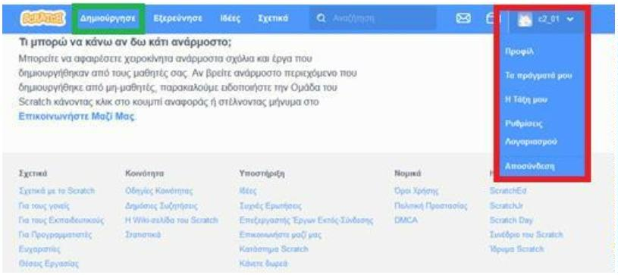

Ας εξηγήσουμε κάθε μία περιοχή από αυτές πιο αναλυτικά:

***1***

***.***

***Επιλογή γλώσσας:*** αν όλο το περιβάλλον εμφανίζεται στην Αγγλική γλώσσα, τότε πατάμε το

εικονίδιο με τη Γη και επιλέγουμε Ελληνικά.

2

.

***Βασικές καρτέλες.*** Εδώ υπάρχουν οι εξής τρεις «καρτέλες»:

a. **Κώδικας**: Αν επιλέξουμε αυτήν την καρτέλα, τότε από κάτω θα εμφανιστεί η παλέτα όλων των

διαθέσιμων εντολών που μπορούμε να χρησιμοποιήσουμε στο πρόγραμμά μας (δηλαδή τα

τμήματα 3 και 4 όπως τα έχουμε επισημάνει. Θα μιλήσουμε πιο αναλυτικά για αυτήν λίγο

παρακάτω).

b. **Ενδυμασίες**: Πρόκειται για διαφορετικές μορφές που μπορεί να πάρει ο «ήρωας», ο

«χαρακτήρας» (επισήμως ονομάζεται «αντικείμενο») που χρησιμοποιούμε. Τα έτοιμα

αντικείμενα του scratch (αυτά που χρησιμοποιούμε από την «βιβλιοθήκη») έχουν έτοιμες

ενδυμασίες. Για τα υπόλοιπα αντικείμενα που δημιουργούμε εμείς θα πρέπει να φτιάξουμε

μόνοι μας αυτές τις ενδυμασίες. Το νόημα αυτών των ενδυμασιών είναι να δώσουν μία

μεγαλύτερη αληθοφάνεια στις κινήσεις του αντικειμένου (π.χ. ένας άνθρωπος να φαίνεται ότι

περπατάει με διαφορετικά βήματα, ή να χορεύει κάνοντας διάφορες κινήσεις κτλ.).

c. **Ήχοι**: Επιλέγοντας αυτήν την καρτέλα εμφανίζονται κάποιοι έτοιμοι ήχοι που μας προτείνονται

για τα αντικείμενά μας (π.χ. νιαούρισμα για τη γάτα κτλ).

Όπως φαίνεται και στη διπλανή εικόνα μπορούμε να

επέμβουμε για να αλλάξουμε, να επεξεργαστούμε τον ήχο

που θα ακούγεται. Επιπλέον μπορούμε να χρησιμοποιή-

σουμε τα κουμπιά που έχουμε επισημάνει στη διπλανή

εικόνα για να εισάγουμε κι άλλους ήχους (ή τους έτοιμους

από τη βιβλιοθήκη, ή ηχογραφώντας ένα δικό μας αν

διαθέτουμε μικρόφωνο, ή εισάγοντας ήχους/ τραγούδια

από αρχεία του σκληρού μας δίσκου).

Παρατήρηση: Αν έχουμε επιλέξει ένα σκηνικό αντί για ένα αντικείμενο, τότε η μεσαία καρτέλα

αλλάζει και εμφανίζεται η καρτέλα «**Υπόβαθρα**», απ’ όπου μπορούμε να επεξεργαστούμε το

«φόντο» που θα χρησιμοποιήσουμε.

1

*Σελίδα* **2**

ooxWord://word/media/image6.jpegooxWord://word/media/image7.jpeg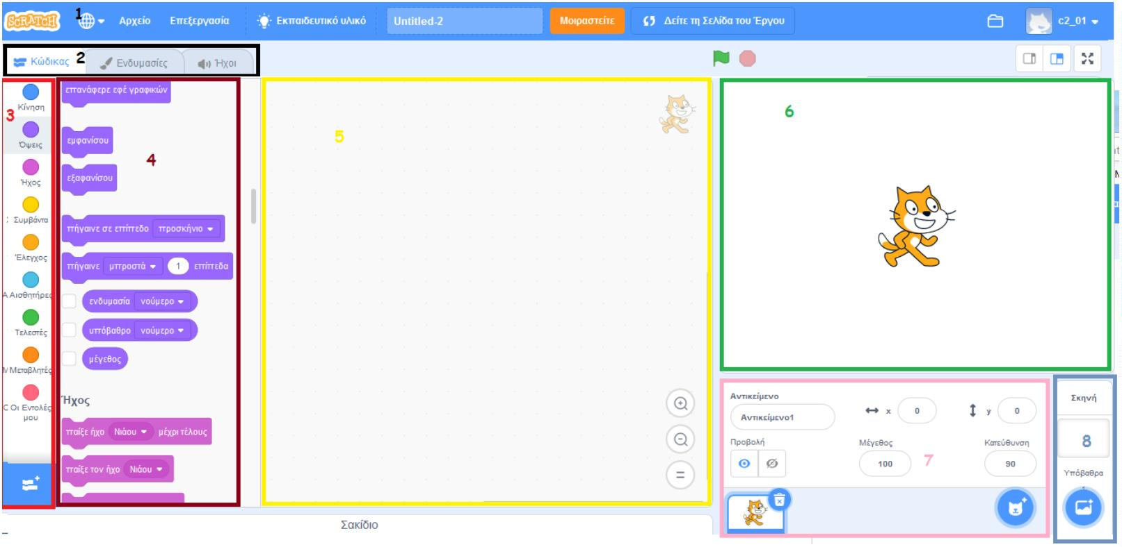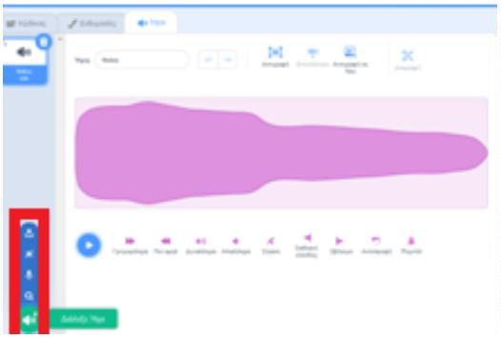

3

.

***Παλέτα με τις κατηγορίες των εντολών:*** Εδώ βλέπουμε όλες τις κατηγορίες εντολών του scratch.

Υπάρχει ξεχωριστή κατηγορία για κάθε θέμα. Οι εντολές της κάθε κατηγορίας ξεχωρίζουν από το

χρώμα τους. Αυτό μας διευκολύνει να τις συνηθίσουμε και να τις βρίσκουμε πιο εύκολα.

Το εικονίδιο στο κάτω μέρος (δείτε το δίπλα) μας παραπέμπει σε επιπλέον κατηγορίες

εντολών, κάποιες από τις οποίες («Μουσική», «Πένα») θα χρησιμοποιήσουμε στη

συνέχεια και εμείς.

4

5

.

.

***Εντολές της συγκεκριμένης κατηγορίας που επιλέξαμε:*** Στο χώρο αυτό βλέπουμε αναλυτικά πλέον

καθεμία εντολή που ανήκει στη συγκεκριμένη κατηγορία που επιλέγουμε από την περιοχή που

εξηγήσαμε πριν (αυτήν με τον αριθμό 3).

***Εντολές που χρησιμοποιήσαμε:*** Στο χώρο αυτό εισάγουμε για κάθε αντικείμενο τις επιθυμητές

εντολές (τις ενέργειες που θέλουμε να κάνει αυτό το αντικείμενο). Αυτό γίνεται «σέρνοντας» τις

εντολές που θέλουμε από την παλέτα των εντολών. Προηγουμένως όμως θα πρέπει να έχουμε

επιλέξει το συγκεκριμένο αντικείμενο από το χώρο των αντικειμένων.

Όπως θα παρατηρήσουμε τα εικονίδια των περισσότερων εντολών διαθέτουν κάποιες

«

προεξοχές», που ταιριάζουν με τις εσοχές των άλλων, επιτρέποντας να «κουμπώνουν» μεταξύ

τους. Αυτό διευκολύνει στον προγραμματισμό.

Επειδή συνήθως στα προγράμματά μας θα χρησιμοποιούμε παραπάνω από ένα αντικείμενα, το

καθένα από τα οποία θα διαθέτει τις δικές του εντολές, θα πρέπει να προσέξουμε λίγο για να μην

μπερδευτούμε σχετικά με το ποιο αντικείμενο κάνει τι.

6

7

.

.

***Σκηνή:*** Εδώ βλέπουμε το αποτέλεσμα όλων των ενεργειών μας (εντολών, αντικειμένων, σκηνικών,

ήχων κτλ.). Εδώ δηλαδή εξελίσσεται το πρόγραμμα που φτιάχνουμε. Για να δούμε τι πρακτικό

αποτέλεσμα έχει το πρόγραμμα που φτιάχνουμε πρέπει να πατήσουμε το εικονίδιο με το πράσινο

σημαιάκι, ώστε να ξεκινήσει η εκτέλεση του προγράμματος.

***Χώρος αντικειμένων:*** Σε κάθε πρόγραμμα που θα δημιουργούμε μπορούμε να χρησιμοποιούμε

έναν ή περισσότερους χαρακτήρες ως τους «ήρωες» που θα συμμετέχουν στη δράση. Οι

χαρακτήρες αυτοί ονομάζονται «**αντικείμενα**». Ο καθένας τους μπορεί να δρα με δικές του

ενέργειες, αλλά και να αλληλεπιδρά με τους υπόλοιπους (όπως συμβαίνει στα ηλεκτρονικά

παιχνίδια).

Αν και η γάτα είναι το βασικό αντικείμενο που εμφανίζεται όταν ανοίγουμε το scratch, αυτό δε μας

περιορίζει, καθώς μπορούμε να την αλλάξουμε και να εισάγουμε άλλα αντικείμενα (άλλους

χαρακτήρες), με τους εξής τρόπους (δείτε την εικόνα που ακολουθεί):

i. Πατώντας το πρώτο από τα τέσσερα διπλανά

εικονίδια βλέπουμε τους φακέλους του υπολο-γιστή

μας, οπότε μπορούμε να διαλέξουμε ένα νέο

αντικείμενο από τα αρχεία φωτογραφιών ή εικόνων

που διαθέτουμε εμείς.

ii. Το δεύτερο εικονίδιο επιτρέπει στο scratch να

εισάγει τυχαία ένα αντικείμενο (αυτό συνήθως δεν

μας καλύπτει).

iii. Πατώντας το τρίτο εικονίδιο η κεντρική περιοχή του scratch αλλάζει και μετατρέπεται σε μία

μορφή «ζωγραφικής», όπου μπορούμε εμείς να ζωγραφίσουμε το δικό μας αντικείμενο όπως

θέλουμε και να το εισάγουμε μαζί με τα υπόλοιπα.

iv. Τέλος, πατώντας το τέταρτο εικονίδιο μπορούμε να επιλέξουμε ένα από τα υπάρχοντα έτοιμα

αντικείμενα της «βιβλιοθήκης» του scratch. Πρόκειται για μία μεγάλη συλλογή έτοιμων

αντικειμένων, που μπορούν να καλύψουν τις ανάγκες μας. Μάλιστα είναι οργανωμένα σε

κατηγορίες, ώστε να βρίσκουμε εύκολα όποιο θέλουμε.

1

*Σελίδα* **3**

ooxWord://word/media/image10.jpegooxWord://word/media/image11.jpeg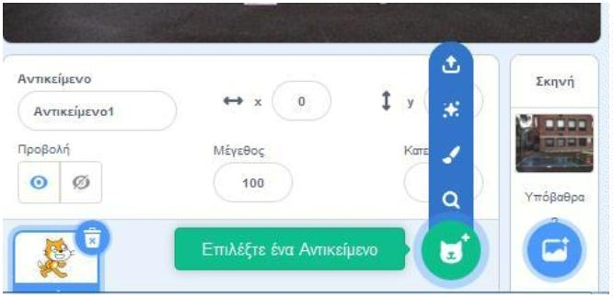

8

.

***Χώρος σκηνικών:*** Από εδώ μπορούμε να εισάγουμε οποιαδήποτε εικόνα επιθυμούμε να φαίνεται

ως «φόντο» της ιστορίας μας, στην εξέλιξη του προγράμματος που θα φτιάξουμε. Μπορούμε να

εισάγουμε εικόνες ως σκηνικά χρησιμοποιώντας τα τέσσερα εικονίδια που υπάρχουν εκεί, με την

ίδια λογική που είπαμε και παραπάνω για την εισαγωγή αντικειμένων.

***ΣΥΝΤΕΤΑΓΜΕΝΕΣ ΟΘΟΝΗΣ***

Για να μπορέσουμε να τοποθετήσουμε τα αντικείμενά

μας στο σωστό σημείο της οθόνης και να τα κατευθύνουμε

όπου επιθυμούμε, θα πρέπει να γνωρίζουμε ότι η θέση του

κάθε αντικειμένου προσδιορίζεται από συντεταγμένες.

Έτσι το κέντρο της οθόνης έχει συντεταγμένες x=0 και

y=0. Πιο συνοπτικά το συμβολίζουμε (0,0), μιλώντας πρώτα

για το x.

Αν κοιτάξουμε τη διπλανή εικόνα μπορούμε να αντιληφθούμε τις συντεταγμένες μερικών βασικών

σημείων της οθόνης.

Καθώς κινούμε ένα αντικείμενο, μπορούμε να δούμε ότι οι συντεταγμένες του αλλάζουν.

Εμφανίζονται στο χώρο αντικειμένων.

***ΚΑΤΕΥΘΥΝΣΕΙΣ ΚΙΝΗΣΗΣ ΑΝΤΙΚΕΙΜΕΝΩΝ***

Κάθε φορά που θέλουμε να κινηθεί ένα αντικείμενό μας

οριζόντια προς τα δεξιά θα πρέπει να του δίνουμε την εντολή να

κινηθεί προς την κατεύθυνση των 90 μοιρών. Αντίστοιχα

επιλέγουμε τη σωστή κατεύθυνση για άλλες κινήσεις (δείτε τη

διπλανή εικόνα ενδεικτικά). Εννοείται ότι μπορούμε να δώσουμε

εντολή στο αντικείμενό μας να κινηθεί πλάγια, αλλάζοντας τη

γωνία με ενδιάμεσες τιμές. Για παράδειγμα, για να πετύχουμε μία

κίνηση του αντικειμένου προς τα πάνω και δεξιά θα του δώσουμε

εντολή να κινηθεί στην κατεύθυνση των 45ο κτλ.

***ΒΑΣΙΚΕΣ ΑΣΚΗΣΕΙΣ***

Θα συνεχίσουμε αναφέροντας ορισμένες βασικές ασκήσεις. Το νόημα των ασκήσεων αυτών είναι

να μας παρουσιάσουν τις πιο σημαντικές δυνατότητες του scratch και να εξοικειωθούμε με τις εντολές

του. Σταδιακά οι ασκήσεις θα γίνονται πιο σύνθετες, με περισσότερες εντολές και περισσότερες

λεπτομέρειες. Ταυτόχρονα όμως θα είναι και πιο ενδιαφέρουσες και πιο διασκεδαστικές! Θα χρειαστεί

να εξασκούμαστε στο σπίτι και να πειραματιζόμαστε με τις εντολές, προσθέτοντας και τις δικές μας

ιδέες, τροποποιώντας κάτι και ελέγχοντας τα αποτελέσματα.

Κάθε φορά που ολοκληρώνετε μία άσκηση θα πρέπει:

a. να της δίνετε ένα κατάλληλο όνομα

(στο σημείο 1 της διπλανής εικόνας)

b. να την αποθηκεύετε και να την κάνετε «κοινόχρηστη», ώστε να δίνετε και σε άλλους τη

δυνατότητα να τη βλέπουν (πατώντας το σχετικό κουμπί, σημείο 2 της εικόνας).

➢

***Άσκηση 1:***

**Ας υποθέσουμε ότι θέλουμε να φτιάξουμε ένα πρόγραμμα στο οποίο μία γάτα να χορεύει στο**

**κέντρο μίας πίστας, ενώ ταυτόχρονα ακούγεται ένας ρυθμικός ήχος.**

1

*Σελίδα* **4**

ooxWord://word/media/image14.jpeg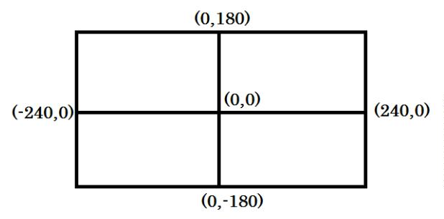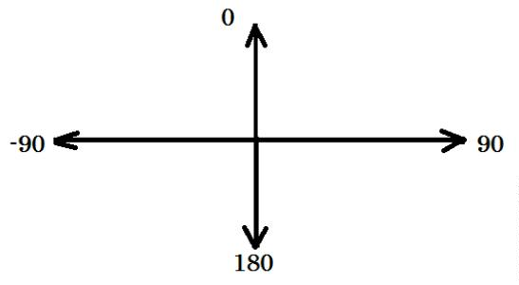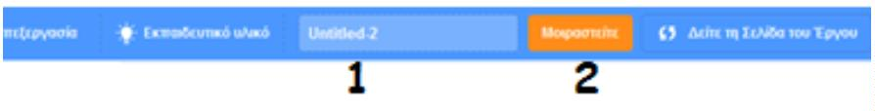

⋅

⋅

⋅

Ως φόντο θα εισάγουμε την εικόνα της πίστας (από τα σκηνικά).

Αρχικά θα τοποθετήσουμε τη γάτα πάνω στην πίστα.

Θα χρησιμοποιήσουμε τις εντολές που εμφανίζονται παρακάτω.

⋅

Πάντα θα ξεκινάμε τα προγράμματά μας με την εντολή που βλέπετε δίπλα

(απαιτείται να τη χρησιμοποιείτε μία φορά για κάθε αντικείμενο που εισάγετε):

⋅

⋅

Επειδή θέλουμε η γάτα να χορεύει διαρκώς θα χρησιμοποιήσουμε την εντολή:

Μέσα στην εντολή αυτή θα τοποθετήσουμε τις εντολές που βλέπουμε

δίπλα. Με αυτές η γάτα θα αλλάζει συνεχώς μορφή (άρα θα δίνει την

εντύπωση ότι χορεύει). Ταυτόχρονα θα ακούγεται ο ήχος ενός

τύμπανου. Μπορούμε να επιλέξουμε μεταξύ πολλών διαφορετικών

ήχων τυμπάνου. Η εντολή «περίμενε» χρειάζεται ώστε να μην είναι υπερβολικά γρήγορη η κίνηση

της γάτας. Εννοείται ότι μπορούμε να ρυθμίσουμε τη διάρκεια όπως μας αρέσει.

➢

***Άσκηση 1β:***

**Θέλουμε να επεκτείνουμε το προηγούμενο πρόγραμμα έτσι ώστε η γάτα αρχικά να ξεκινάει από το**

**αριστερό μέρος της οθόνης και να είναι μικρή σε μέγεθος, αφού είναι μακριά μας. Να πλησιάζει**

**περπατώντας ομαλά προς το κέντρο της πίστας και σταδιακά να μεγαλώνει. Όταν πλέον φθάσει στο**

**κέντρο της πίστας, τότε να αρχίσει να χορεύει όπως πριν.**

Θα χρειαστούμε πάλι τις εντολές τις άσκησης 1. Πριν αρχίσει όμως η γάτα να χορεύει, θα εισάγουμε τις

εντολές που φαίνονται δίπλα.

Με αυτές:

⋅

Η γάτα θα ξεκινάει πάντα την κίνησή της από το συγκεκριμένο σημείο της

οθόνης που επιθυμούμε.

⋅

⋅

Θα έχει ένα επιθυμητό μικρό μέγεθος.

Θα κατευθύνεται οριζόντια προς τα δεξιά, προς την πίστα.

Οι εντολές αυτές πρέπει να εκτελεστούν μία μόνο φορά (να μην τοποθετηθούν μέσα σε κάποια εντολή

επανάληψης). Στη συνέχεια θα τοποθετήσουμε τις εντολές:

Με αυτές:

⋅

⋅

⋅

⋅

Η γάτα σταδιακά θα κινείται προς την πίστα,

Ταυτόχρονα το μέγεθός της θα μεγαλώνει ομαλά,

Θα φαίνεται ότι «περπατάει».

Η εντολή «επανάλαβε…» αναλαμβάνει να ξανακάνει τις ίδιες εντολές που

περιέχει τόσες φορές όσες της ζητήσουμε.

Καλό είναι να πειραματιστείτε με τους αριθμούς που θα χρησιμοποιήσετε σε

αυτές τις εντολές, ώστε να κατανοήσετε τι προκαλεί η καθεμία.

➢

***Άσκηση 2:***

**Θέλουμε η γάτα να συζητήσει με το ποντίκι.**

⋅

Θα εισάγουμε το αντικείμενο ενός ποντικιού.

⋅

Θα κανονίσουμε το ποντίκι να «κοιτάζει» προς τη γάτα (με την

εντολή «Στρίψε προς την κατεύθυνση…» που είδαμε παραπάνω).

Θα χρησιμοποιήσουμε την εντολή «Πες… για… δευτερόλεπτα»

που βλέπουμε δίπλα.

Θα κανονίσουμε η γάτα και το ποντίκι να έχουν ένα σύντομο

διάλογο. Προσοχή χρειάζεται όμως στο να καταφέρουμε να μιλούν εναλλάξ, προσέχοντας να

περιμένει ο ένας να τελειώσει ο άλλος την ομιλία του.

⋅

⋅

*Σελίδα* **5**

ooxWord://word/media/image21.jpegooxWord://word/media/image22.jpeg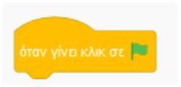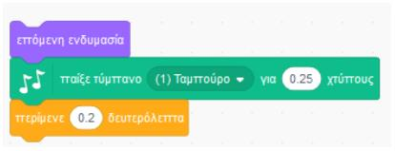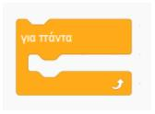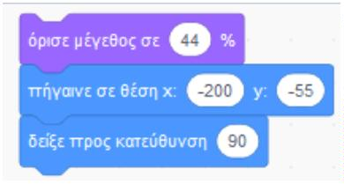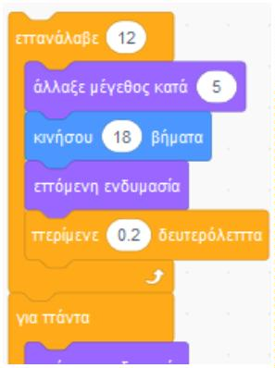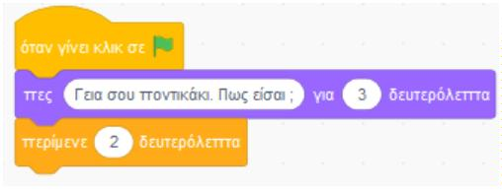

➢

***Άσκηση 3:***

**Θέλουμε η γάτα «πιάνει συζήτηση» με το χρήστη. Να τον ρωτάει π.χ. πώς τον λένε, πόσων ετών**

**είναι κτλ.**

⋅

⋅

⋅

Θα χρειαστούμε την εντολή «Ρώτησε…» με την οποία

εμφανίζεται ένα πλαίσιο στο οποίο θα πρέπει ο κάθε χρήστης να

απαντήσει σε αυτήν την ερώτηση που βλέπει.

Η «απάντηση» είναι μία **μεταβλητή**, δηλαδή ένας χώρος στη

μνήμη του υπολογιστή όπου ο υπολογιστής συγκρατεί την πιο

πρόσφατη από τις απαντήσεις που έχει δώσει ο χρήστης.

Αν ενώσουμε τις διπλανές εντολές με τον τρόπο που φαίνεται στην πάνω

εικόνα, τότε η γάτα θα «θυμάται» το όνομα του χρήστη και θα μπορεί να

συνεχίζει τη συζήτηση, π.χ. ρωτώντας τον πώς ονομάζεται κτλ.

➢

➢

***Άσκηση 4:***

**Θέλουμε η γάτα να ξεκινάει από την αριστερή πλευρά της οθόνης και να πλησιάζει προς το κέντρο**

**όπου βρίσκεται το ποντίκι. Όπως κάναμε και στην άσκηση 1β, η γάτα αρχικά να είναι μικρή σε**

**μέγεθος και πλησιάζοντας σταδιακά να μεγαλώνει. Στη συνέχεια να συζητάει με το ποντίκι όπως**

**στην άσκηση 2.**

⋅

Θα συνδυάσουμε όσες εντολές χρησιμοποιήσαμε στις ασκήσεις 1β και 2.

***Άσκηση 5:***

**Ο Κώστας βρίσκεται έξω από το σχολείο και περιμένει τη Μαρία, συμμαθήτριά του. Ακούγονται**

**θόρυβοι της πόλης (μηχανάκια, αυτοκίνητα…). Ένα πουλί πετάει στον ουρανό. Η Μαρία πλησιάζει**

**και αρχίζουν να συζητούν για την εκδρομή που θα πάνε. Πρόκειται να συμμετάσχουν 25 παιδιά και**

**το λεωφορείο κοστίζει 200 ευρώ. Η Μαρία υπολογίζει το κόστος του εισιτηρίου για κάθε παιδί και το**

**λέει στον Κώστα.**

⋅

⋅

⋅

⋅

⋅

Θα χρησιμοποιήσουμε τρία αντικείμενα (Κώστας, Μαρία, πουλί).

Η Μαρία να πλησιάζει σταδιακά όπως η γάτα στην άσκηση 1β.

Το πουλί να διασχίσει τον ουρανό από αριστερά προς τα δεξιά. Να ανοιγοκλείνει τα φτερά του.

Τα δύο παιδιά να συζητήσουν, όπως στην άσκηση 2.

Η Μαρία να υπολογίσει το κόστος του εισιτηρίου. Για το σκοπό αυτό θα

χρησιμοποιήσουμε το σύμβολο της διαίρεσης και

⋅

⋅

στην ομιλία της η Μαρία θα ενώσει το αποτέλεσμα με τα υπόλοιπα

λόγια (δείτε τη διπλανή εικόνα):

Ως σκηνικό βάζουμε ένα σχολείο. Για να ακούγονται οι ήχοι της

πόλης επιλέγουμε το σκηνικό και στα «σενάρια» του βάζουμε τις διπλανές

εντολές:

⋅

οι εντολές αυτές δεν αφορούν ενέργειες κάποιου αντικειμένου, γι’ αυτό

και τις βάλαμε στο σκηνικό.

➢

***Άσκηση 6:***

**Θέλουμε να σχεδιάσουμε ένα τρίγωνο, ένα τετράγωνο και ένα σπίτι. Το μήκος όλων των πλευρών**

**των σχημάτων να είναι ίσο με 100.**

⋅

⋅

⋅

Μπορούμε να εισάγουμε τρία αντικείμενα, που το καθένα να σχεδιάζει από ένα

σχήμα.

Αρχικά θα χρησιμοποιήσουμε τις διπλανές εντολές ώστε καθώς μετακινείται το

αντικείμενο να αφήνει πίσω του ίχνος (άρα να σχεδιάζει κάτι).

Θα χρησιμοποιήσουμε εναλλάξ τις εντολές «κινήσου» και «στρίψε», όσες φορές

χρειάζεται για το κάθε σχήμα.

*Σελίδα* **6**

ooxWord://word/media/image29.jpeg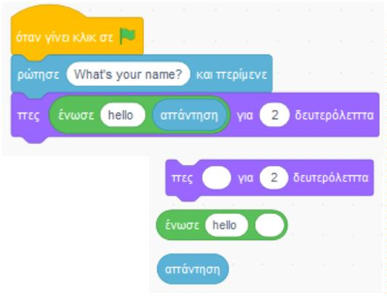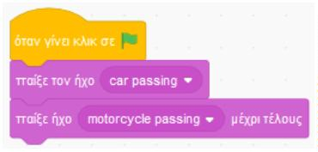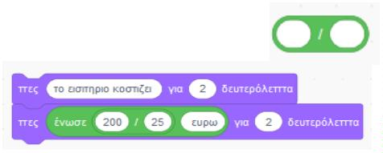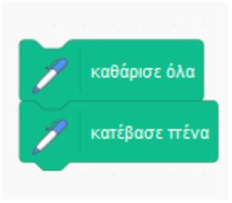

⋅

⋅

⋅

Οι γωνίες που πρέπει να στρίψει το αντικείμενο που θα σχεδιάσει το τετράγωνο είναι όλες ορθές

(90ο).

Οι γωνίες που πρέπει να στρίψει το αντικείμενο που θα σχεδιάσει το τρίγωνο είναι όλες ίσες με

1

20ο.

Για το σπίτι θα πρέπει να συνδυάσουμε κατάλληλα τις εντολές του τετραγώνου και του τριγώνου

(ως σκεπή).

➢

***Άσκηση 6β:***

**Θέλουμε να κάνουμε ένα αυτοκινητάκι να «τρέξει» σε όλη την πίστα που βλέπουμε δίπλα.**

⋅

Σχεδιάζουμε την πίστα μόνοι μας ως σκηνικό.

⋅

Εισάγουμε ως αντικείμενο ένα αυτοκίνητο και του δίνουμε αρχικά μικρό

μέγεθος, όσο ταιριάζει στην πίστα.

⋅

Για να ελέγχουμε αν η κίνηση του αυτοκινήτου είναι η σωστή,

«

κατεβάζουμε» την πένα, ώστε να αφήνει πίσω του ίχνος και να βλέπουμε

πώς κινήθηκε. Γράφουμε τις απαραίτητες εντολές «κινήσου» και «στρίψε»,

ώστε το αυτοκίνητο να διατρέξει όλη την πίστα, φροντίζοντας να κινείται

όσο το δυνατόν στη μέση του δρόμου.

➢

➢

***Άσκηση 7:***

**Θέλουμε να σχεδιάσουμε πάλι τα σχήματα της άσκησης 6, αλλά με κατάλληλη χρήση της εντολής**

**«**

**επανάλαβε».**

⋅

Για το τετράγωνο θα βάλουμε «επανάλαβε 4». Μέσα σε αυτήν την εντολή αρκεί να βάλουμε τις

εντολές «κινήσου» και «στρίψε» μία φορά.

⋅

⋅

Για το τρίγωνο θα βάλουμε «επανάλαβε 3»

Για το σπίτι θα συνδυάσουμε κατάλληλα τις εντολές του τετραγώνου και του τριγώνου.

***Άσκηση 8:***

**Θέλουμε η γάτα να σχεδιάζει διάφορα κανονικά πολύγωνα (πεντάγωνα, εξάγωνα κτλ).**

⋅

⋅

⋅

Για να βρούμε τη σωστή γωνία που θα πρέπει να στρίβει η γάτα για το κάθε πολύγωνο, αρκεί να

χρησιμοποιήσουμε τον τύπο:

*γωνία = 360 / ν (όπου ν το πλήθος των γωνιών του πολυγώνου)*

Για παράδειγμα η γωνία για το 20γωνο είναι 360/20 κτλ.

Για να μην ψάχνουμε εμείς το αποτέλεσμα της διαίρεσης,

«

αναθέτουμε» στο scratch να κάνει την πράξη. Για παράδειγμα

χρησιμοποιούμε την πράξη της διαίρεσης στην εντολή «στρίψε»

όπως βλέπουμε δίπλα για ένα 20γωνο.

➢

***Άσκηση 9:***

**Θέλουμε να σχεδιάσουμε κάποια επαναλαμβανόμενα σχήματα και κάποια**

**ωραία γεωμετρικά μοτίβα όπως αυτά που φαίνονται δίπλα.**

Αυτό που θα μάθουμε σε αυτήν την άσκηση είναι να τοποθετούμε

μία εντολή επανάληψης μέσα σε μία άλλη εντολή επανάληψης.

Λέμε τότε ότι η εσωτερική επανάληψη είναι **εμφωλευμένη** στην

εξωτερική.

Εννοείται ότι θα έχουμε ήδη βάλει τις εντολές «καθαρισμού» και θα έχουμε

«κατεβάσει» την πένα, πριν αρχίσουμε να σχεδιάζουμε τα σχήματα που

θέλουμε.

1

*Σελίδα* **7**

ooxWord://word/media/image34.jpeg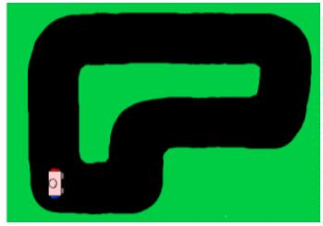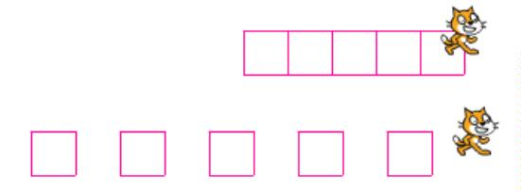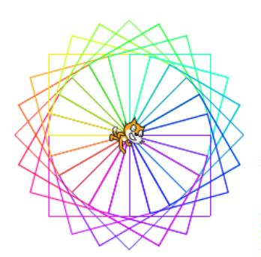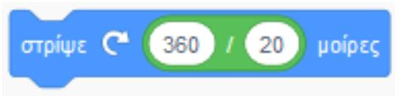

Το πρώτο από τα σχήματα αποτελείται από πέντε τετράγωνα. Ήδη από την άσκηση 7 ξέρουμε να

σχεδιάζουμε εύκολα ένα τετράγωνο. Το θέμα είναι πώς θα φτιάξουμε πέντε και μάλιστα τοποθετημένα

όπως βλέπουμε στην πρώτη εικόνα.

Όπως βλέπουμε στις εντολές δίπλα, «κλείσαμε» τις εντολές ενός

τετραγώνου (αυτές που επισημάναμε με την κόκκινη γραμμή) μέσα σε μία

επανάληψη που εκτελείται πέντε φορές. Έτσι –υποθέτουμε- ότι θα

σχεδιαστούν πέντε τετράγωνα. Αν δοκιμάσουμε να εκτελέσουμε αυτές τις

εντολές θα δούμε όμως μόνο ένα τετράγωνο! Προσπαθήστε να σκεφτείτε

ποια εντολή είναι ακόμη απαραίτητη (στο σημείο που την έχουμε

«κρύψει»), ώστε να προκύψει το ζητούμενο σχήμα.

Το δεύτερο σχήμα μοιάζει με το πρώτο. Η διαφορά τους είναι ότι τώρα τα

τετράγωνα δεν ακουμπούν το ένα με το άλλο. Σκεφτείτε ποιες εντολές

λείπουν από τη διπλανή εικόνα και συμπληρώστε τις ώστε να προκύψει το

σχήμα που θέλουμε.

Το τρίτο σχήμα, αν και δε μοιάζει με το πρώτο, προγραμματιστικά διαφέρει

ελάχιστα! Πρόκειται πάλι για πολλά τετράγωνα. Στην πραγματικότητα θα

χρειαστείτε πάλι τις ίδιες εντολές που βάλατε για το πρώτο σχήμα,

αλλάζοντας μόνο την «κρυφή» εντολή! Είναι εντυπωσιακό το πόσο αλλάζει

το αποτέλεσμα εξαιτίας μόνο αυτής της μίας εντολής. Αν θέλετε να δείτε πολλά διαφορετικά χρώματα,

προσθέστε σε κατάλληλο σημείο την εντολή «άλλαξε το χρώμα της πένας κατά…».

➢

***Άσκηση 10:***

**Θέλουμε να σχεδιάσουμε το διπλανό σχήμα.**

Συμπληρώστε κατάλληλα τις «κομμένες» εντολές, ώστε να

προκύψει το επιθυμητό σχήμα.

Πειραματιστείτε και τροποποιήστε από λίγο την κάθε

εντολή. Κατόπιν ξανατρέξτε το πρόγραμμα και συγκρίνετε

τα αποτελέσματα.

**Χρήση διαδικασιών.**

Όταν θέλουμε να επαναλαμβάνουμε κάποιες εντολές πολλές φορές, χωρίς να

ταλαιπωρούμαστε για να τις τοποθετήσουμε πάλι από την αρχή, μπορούμε να

δημιουργούμε **διαδικασίες**.

Οι διαδικασίες, κάτι πολύ χρήσιμο γενικά στον προγραμματισμό, περιλαμ-

βάνουν ένα πακέτο ομαδοποιημένων εντολών, οι οποίες αποκτούν ένα κοινό

όνομα. Στη συνέχεια ο προγραμματιστής μπορεί να αναφέρεται σε όλο αυτό το

πακέτο εντολών με το όνομα που αυτός διαλέγει. Το όνομα θα πρέπει να

ταιριάζει με το θέμα των εντολών.

Στη διπλανή εικόνα φαίνεται ότι για να δημιουργήσουμε μία διαδικασία

επιλέγουμε αρχικά «οι εντολές μου», μετά «δημιουργία εντολής», και

1

*Σελίδα* **8**

ooxWord://word/media/image39.jpegooxWord://word/media/image40.jpeg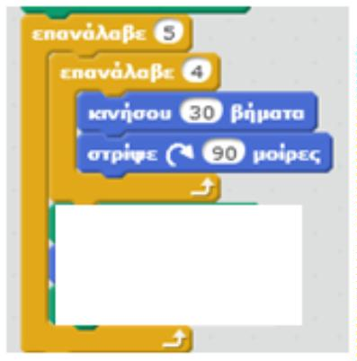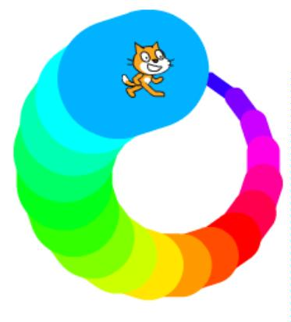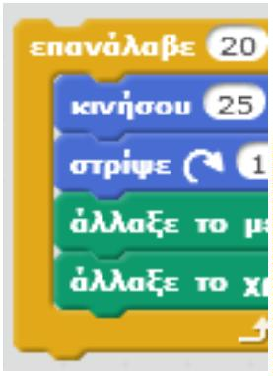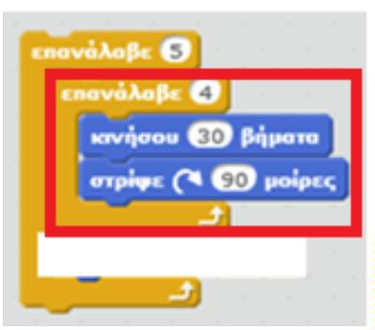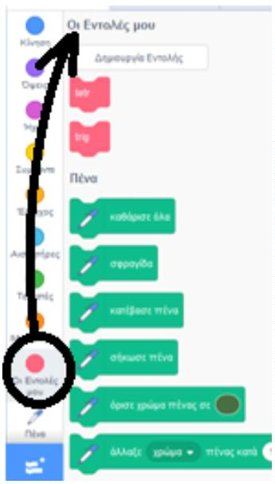

στην εικόνα που προκύπτει μετά («δημιουργήστε ένα τετράγωνο εντολών») δίνουμε

το επιθυμητό όνομα.

Για παράδειγμα, αν επιθυμούμε μία διαδικασία

που να σχεδιάζει ένα τετράγωνο, βολικό όνομα

θα ήταν να βάλουμε το «tetr». Θα προκύψει

τότε το διπλανό εικονίδιο («ορισμός tetr»),

κάτω από το οποίο θα βάλουμε τις γνωστές μας

εντολές (από την άσκηση 7), με τις οποίες να

σχεδιάζεται το τετράγωνο.

Κατόπιν αρκεί να βάλουμε το εικονίδιο «tetr»

κάτω από τις εντολές «καθάρισε» και

«κατέβασε την πένα» και όταν τρέξουμε το πρόγραμμα θα δούμε να σχεδιάζεται το τετράγωνο (δείτε

δίπλα).

Οι εντολές κάτω από το «πράσινο σημαιάκι» λέμε πως αποτελούν το **κυρίως πρόγραμμά** μας. Κάθε

φορά που χρησιμοποιούμε το εικονίδιο «tetr» λέμε πως **καλούμε από το κυρίως πρόγραμμα τη**

**διαδικασία** αυτή.

➢

➢

***Άσκηση 11:***

**Δημιουργήστε σε ένα νέο αρχείο:**

•

•

•

**Τη διαδικασία με όνομα «tetr», που βλέπετε παραπάνω,**

**Μία διαδικασία με όνομα «trig» που να σχεδιάζει ένα ισόπλευρο τρίγωνο με πλευρά μήκους 100.**

**Στο κυρίως πρόγραμμα βάλτε τις εντολές που χρειάζονται και καλέστε τις δύο αυτές διαδικασίες,**

**έτσι ώστε τελικά να σχεδιαστεί ένα σπίτι (σαν αυτό που είχαμε στην άσκηση 7).**

***Άσκηση 12:***

**Θέλουμε να «αυτοματοποιήσουμε» ακόμη περισσότερο την**

**εργασία μας, ώστε να είναι εύκολο να**

**σχεδιάσουμε πολλά σπίτια.**

⋅

Στο αρχείο της άσκησης 11 δημιουργήστε

ακόμη μία διαδικασία, με όνομα «σπίτι». Αρκεί σε αυτήν να συνδέσετε

κατάλληλα τις δύο προηγούμενες διαδικασίες «tetr» και «trig».

Προσπαθήστε να συμπληρώσετε κατάλληλα τις «κομμένες» εντολές, ώστε να

προκύψει το σχήμα που βλέπουμε με τα πέντε σπίτια.

⋅

**Δημιουργία μεταβλητών.**

Στην άσκηση 3 είχαμε αναφέρει τη μεταβλητή «απάντηση». Όπως είχαμε αναφέρει τότε, αυτή

«

θυμάται» την πιο πρόσφατη από τις απαντήσεις του χρήστη.

Επειδή όμως πολλές φορές θα χρειαστεί στα προγράμματά μας να ρωτήσουμε το χρήστη πολλά

στοιχεία που τον αφορούν (π.χ. το όνομά του, την ηλικία του κτλ.), θα πρέπει να βρούμε έναν τρόπο να

διατηρεί ο υπολογιστής στη μνήμη του ταυτόχρονα όλες τις απαντήσεις του. Στην περίπτωση αυτή

απαιτείται η δημιουργία κι άλλων μεταβλητών.

*Σελίδα* **9**

ooxWord://word/media/image47.jpeg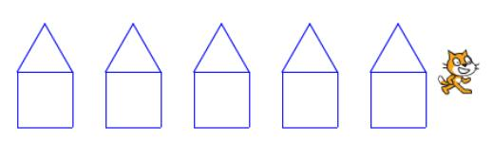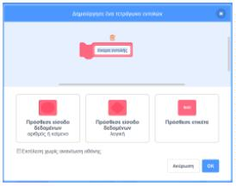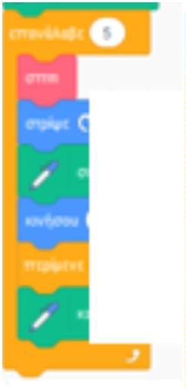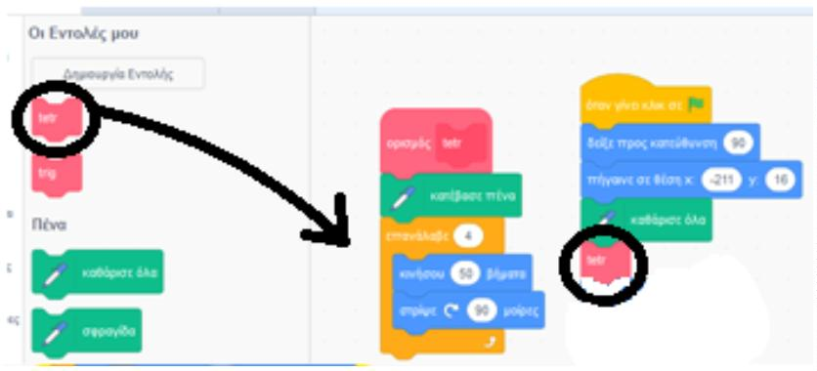

Αυτό μπορεί να γίνει όπως βλέπουμε στη διπλανή εικόνα. Πατάμε αρχικά

Μεταβλητές» και μετά «Δημιουργία μεταβλητής» και στο πλαίσιο που

«

εμφανίζεται δίνουμε ένα όνομα σε κάθε μεταβλητή, το οποίο να θυμίζει

το ρόλο της (π.χ. «*ονομ*» για το όνομα, «*ηλ*» για την ηλικία κτλ.).

Στη διπλανή εικόνα μόλις δημιουργήσαμε τη μεταβλητή «ονομ» και

παρατηρούμε ότι εμφανίζονται νέες εντολές που την αφορούν. Για

παράδειγμα, αυτόματα το scratch προτείνει να της δώσουμε ως τιμή

(περιεχόμενο) τον αριθμό 0. Εμείς βέβαια θα δούμε ότι μπορούμε να την

αλλάξουμε (αυτό άλλωστε δικαιολογεί και την ονομασία μεταβλητή).

➢

***Άσκηση 13:***

**Θέλουμε ένα πρόγραμμα στο οποίο η γάτα να ρωτάει το χρήστη**

**το όνομά του και μετά την ηλικία του και στο τέλος να τα**

**εμφανίζει όλα μαζί στην ίδια πρόταση.**

⋅

⋅

⋅

Προκειμένου να διατηρήσει ο υπολογιστής στη μνήμη του και τις

δύο απαντήσεις, δημιουργούμε δύο αντίστοιχες μεταβλητές,

όπως περιγράψαμε προηγουμένως: την «ονομ» για το όνομα και

την «ηλ» για την ηλικία.

Βάζουμε δύο φορές την εντολή «ρώτησε» αλλά φροντίζουμε

κάθε φορά να «αποθηκεύουμε» την απάντηση στην κατάλληλη

μεταβλητή με το αντίστοιχο όνομα. Αυτό γίνεται με την εντολή

«όρισε».

Με κατάλληλη χρήση της εντολής «πες» και της «ένωσε» πολλές

φορές (δείτε δίπλα πώς) φτιάχνουμε ολόκληρο το μήνυμα που θέλουμε να λέει τελικά η γάτα.

➢

***Άσκηση 14:***

**Θέλουμε να φτιάξουμε ένα πρόγραμμα το οποίο εύκολα να σχεδιάζει οποιοδήποτε κανονικό**

**πολύγωνο.**

Μπορούμε να δώσουμε τρεις διαφορετικές λύσεις σε αυτήν την άσκηση:

Στην πρώτη λύση δημιουργούμε μία μεταβλητή με όνομα “πλευρές”

για να θυμίζει το ρόλο της (πλήθος πλευρών του σχήματος). Στη

συνέχεια “ορίζουμε” τη μεταβλητή αυτή να έχει ως αρχική τιμή π.χ.

το 6, αν θέλουμε εξάγωνο. Με τις γνωστές εντολές που έχουμε ήδη

χρησιμοποιήσει σχεδιάζουμε το πολύγωνο. Κάθε φορά που τρέχουμε

το πρόγραμμα αρκεί να αλλάξουμε τον αριθμό 6 και θα σχεδιαστεί

σωστά ένα άλλο πολύγωνο.

*Σελίδα* **10**

ooxWord://word/media/image54.jpegooxWord://word/media/image55.jpeg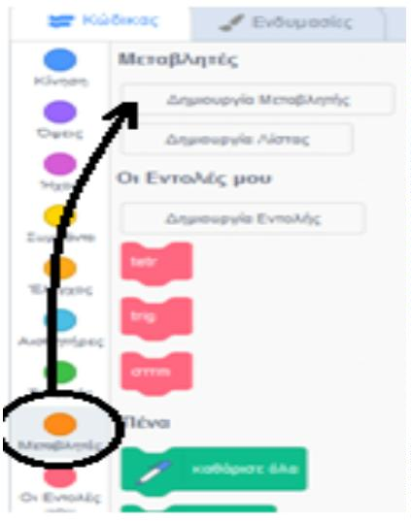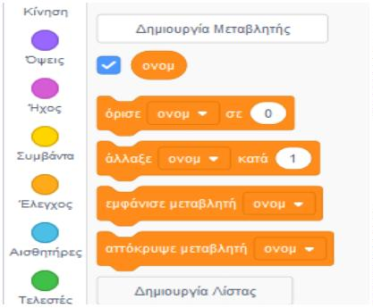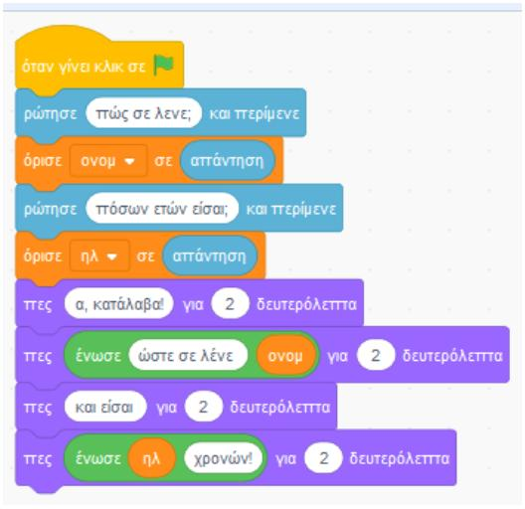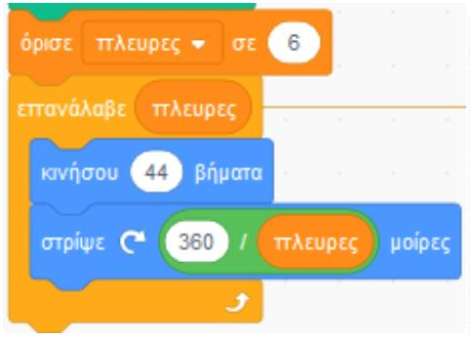

Η δεύτερη λύση είναι πιο επαγγελματική, καθώς ξεκινώντας

ρωτάει το χρήστη πόσες πλευρές επιθυμεί να έχει το

πολύγωνο που θέλει να σχεδιαστεί. Ορίζουμε τη μεταβλητή

“

πλευρές” ίση με την απάντηση που έδωσε, οπότε

χρησιμοποιούμε αυτήν τη μεταβλητή στις υπόλοιπες εντολές

για το σχεδιασμό του πολυγώνου.

Ένα πρόβλημα που παρατηρούμε είναι ότι αν ο χρήστης

δώσει μεγάλο πλήθος πλευρών (από 15 περίπου και πάνω),

τότε το σχήμα δε χωράει στην οθόνη.

Τέλος, η τρίτη λύση είναι η καλύτερη από όλες, καθώς αντιμετωπίζει και το πρόβλημα που αναφέραμε:

όσο περισσότερες είναι οι πλευρές, τόσο μικραίνει το μήκος της κάθε πλευράς, ώστε να χωρέσει το

σχήμα στην οθόνη. Προσπαθήστε να βρείτε τι βάλαμε αντί για τον αριθμό 44 στην εντολή «κινήσου»

της προηγούμενης εικόνας, για να λυθεί το πρόβλημα!

➢

***Άσκηση 15:***

**Θέλουμε να φτιάξουμε ένα δικό μας μίνι calculator, το οποίο να έχει στην οθόνη τέσσερα “κουμπιά”**

**με τα σύμβολα των τεσσάρων πράξεων. Ο χρήστης να δίνει δύο αριθμούς που του ζητούνται και στη**

**συνέχεια να πατάει όποιο από αυτά τα τέσσερα κουμπιά θέλει. Τότε να εμφανίζεται στην οθόνη το**

**αποτέλεσμα.**

Για παράδειγμα αν ο χρήστης δώσει τους αριθμούς 5 και 7 και στη συνέχεια επιλέξει το

κουμπί «*», τότε να γίνει πολλαπλασιασμός και να εμφανιστεί το 35.

⋅

Θα εισάγουμε το αντικείμενο ενός ανθρώπου που θα παίζει το ρόλο του “δασκάλου” που

θα μας ζητάει να εισάγουμε τους δύο αριθμούς.

⋅

Στις εντολές του θα δημιουργήσουμε δύο μεταβλητές, με ονόματα έστω α και β. Με τη

σειρά θα βάλουμε σε καθεμία τους τις δύο απαντήσεις που δίνει ο χρήστης (με τον ίδιο

τρόπο που είδαμε στην αμέσως προηγούμενη άσκηση. Έτσι ο υπολογιστής θα τις

“

θυμάται”).

⋅

⋅

Επιπλέον θα χρησιμοποιήσουμε άλλα 4 αντικείμενα, τα οποία θα σχεδιάσουμε μόνοι μας.

Το καθένα θα έχει τη μορφή “κουμπιού” με την εικόνα του συμβόλου που θέλουμε (δείτε

δίπλα).

Σε καθένα από τα τέσσερα αντικείμενα-κουμπιά θα βάλουμε

εντολές όπως αυτές που βλέπουμε δίπλα (η εικόνα δείχνει τις

εντολές για το κουμπί της διαίρεσης).

**Εντολή επιλογής ΑΝ**

Στον προγραμματισμό είναι απαραίτητη η ύπαρξη ειδικών εντολών με τις οποίες

ο χρήστης να έχει τη δυνατότητα να επιλέγει την εξέλιξη του προγράμματος, με

βάση τις ανάγκες, τις επιθυμίες του (έτσι για παράδειγμα μπορούμε να

διαλέγουμε αν θέλουμε εύκολο ή δύσκολο επίπεδο ενός παιχνιδιού κτλ).

Για το σκοπό αυτό στο scratch υπάρχουν δύο βασικές μορφές της εντολής ΑΝ:

•

•

Η **απλή επιλογή** (Α στο διπλανό σχήμα) και

η **σύνθετη επιλογή** (Β στο διπλανό σχήμα).

*Σελίδα* **11**

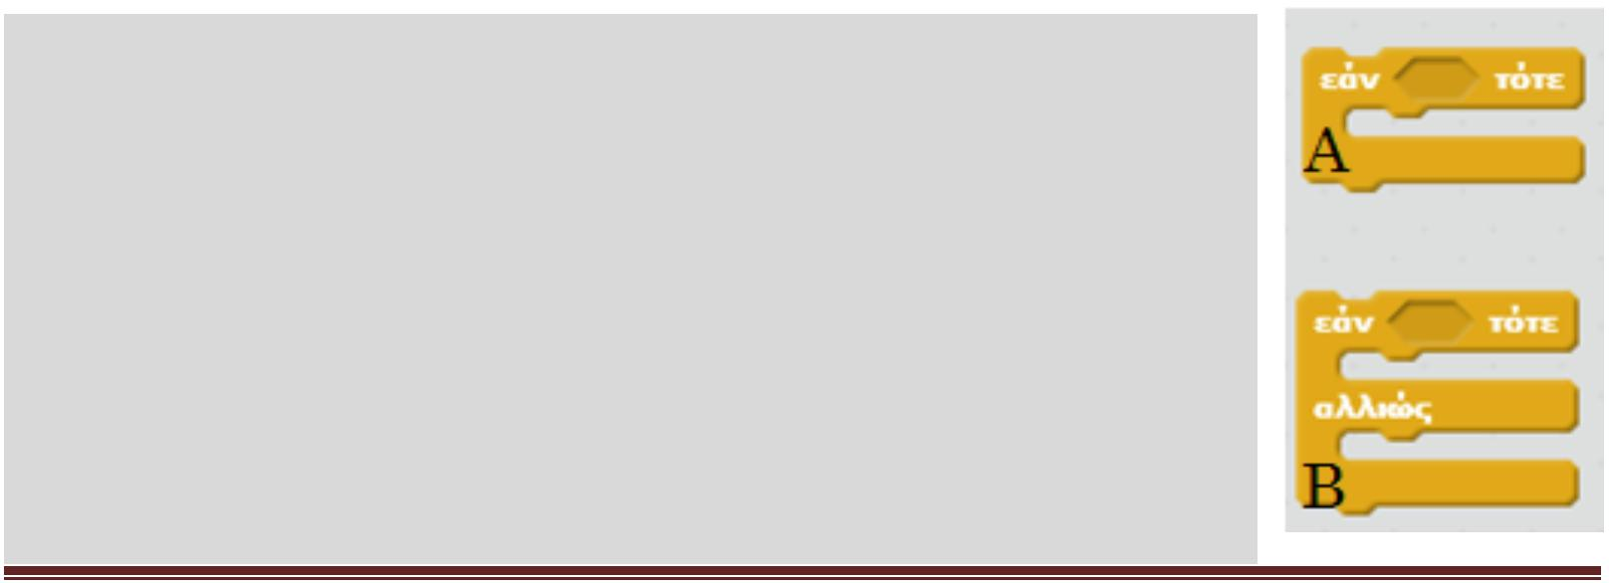ooxWord://word/media/image61.jpeg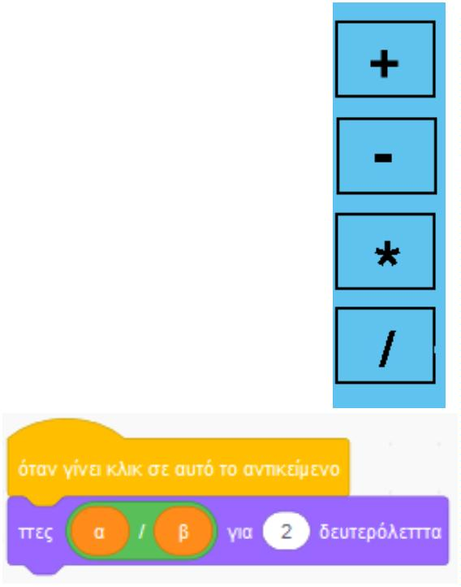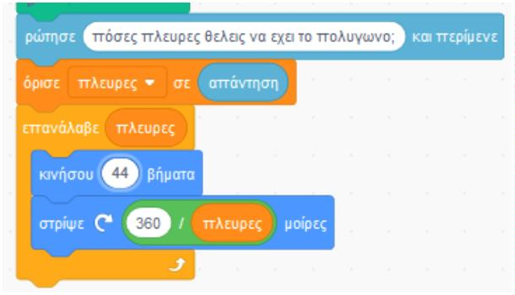

Στο κενό «εξάγωνο» και των δύο εντολών συμπληρώνουμε χρησιμοποιώντας

κάποιον από τους τελεστές με το κατάλληλο σχήμα που βλέπουμε παρακάτω.

Στην πραγματικότητα διατυπώνουμε μία ερώτηση (τυπικά ονομάζεται

**συνθήκη**), η οποία μπορεί είτε να ισχύει εκείνη τη στιγμή είτε όχι.

•

Στην **απλή επιλογή** αν ισχύει η συνθήκη ο υπολογιστής θα εκτελέσει τις

εντολές που περιέχονται στο ΑΝ. Αν όμως δεν ισχύει η συνθήκη, τότε θα

προσπεράσει την ΑΝ και θα συνεχίσει με τις υπόλοιπες εντολές.

Στη **σύνθετη επιλογή** αν ισχύει η συνθήκη θα εκτελεστούν οι εντολές αμέσως

μετά το ΑΝ. Διαφορετικά θα εκτελεστούν οι εντολές που περιέχονται μέσα

στο ΑΛΛΙΩΣ.

•

➢

***Άσκηση 16:***

**Θέλουμε ένα πρόγραμμα το οποίο να ρωτάει το χρήστη την ηλικία του. Αν αυτός είναι πάνω από 18**

**ετών να του εμφανίζει το μήνυμα «είσαι ενήλικας», ενώ αν είναι κάτω από 18 ετών, να του**

**εμφανίζει το μήνυμα «είσαι παιδί».**

Μπορούμε να λύσουμε την άσκηση με δύο τρόπους:

o

Είτε με δύο απλές επιλογές (δείτε την διπλανή

εικόνα),

o

είτε με μία σύνθετη επιλογή (συμπληρώστε

σωστά τις κομένες εντολές της δεξιάς εικόνας).

**Στην περίπτωση όμως που μας ενδιαφέρει να πούμε κι ένα ιδιαίτερο μήνυμα στο χρήστη αν είναι**

**ακριβώς 18 χρονών (να του πούμε έστω «happy birthday»!),**

**τότε το πρόγραμμά μας απαιτεί τροποποίηση.**

Μπορούμε πάλι να εργαστούμε με δύο τρόπους:

⋅

Είτε προσθέτουμε άλλη μία απλή επιλογή κάτω από τις δύο

προηγούμενες (στο πρώτο από τα παραπάνω σχήματα),

ή δημιουργούμε τη διπλανή εικόνα. Σε αυτήν παρατηρούμε

ότι «μέσα» στο ΑΛΛΙΩΣ έχουμε τοποθετήσει (προσέξτε το

κόκκινο πλαίσιο) μία νέα ολόκληρη σύνθετη επιλογή. Αυτή

πλέον ονομάζεται **εμφωλευμένη** στην εξωτερική επιλογή. Το

νόημα που έχει είναι πως αν η ηλικία δεν είναι ούτε

μικρότερη των 18, ούτε ίση με 18, τότε θα εμφανιστεί το

τρίτο μήνυμα.

⋅

➢

***Άσκηση 17:***

**Θέλουμε να φτιάξουμε ένα ηλεκτρονικό κουίζ γνώσεων: το πρόγραμμα να ρωτάει το χρήστη**

**κάποιες εγκυκλοπαιδικές ερωτήσεις. Για παράδειγμα:**

*Ποιο έτος έγιναν οι Ολυμπιακοί Αγώνες της Αθήνας; (Ο χρήστης πρέπει να απαντήσει: 2004)*

*Ποιος είναι ο μοναδικός δορυφόρος της Γης ; (Ο χρήστης πρέπει να απαντήσει με κεφαλαία: ΣΕΛΗΝΗ)*

**και κάθε φορά που αυτός απαντάει σωστά ή λάθος, να τον ενημερώνει με το αντίστοιχο μήνυμα.**

⋅

⋅

Χρησιμοποιώντας δύο φορές την εντολή «Ρώτησε» και δύο σύνθετες επιλογές, λύστε την άσκηση.

Τι θα συμβεί αν ο χρήστης στη δεύτερη ερώτηση απαντήσει: ΦΕΓΓΑΡΙ; Θα θεωρηθεί ως σωστή ή ως

λανθασμένη απάντηση; Μπορείτε να προσαρμόσετε το πρόγραμμά σας ώστε

να καλύπτει κι αυτήν την πιθανή απάντηση; Θα σας χρειαστεί ο τελεστής που

βλέπετε δίπλα.

1

*Σελίδα* **12**

ooxWord://word/media/image64.jpeg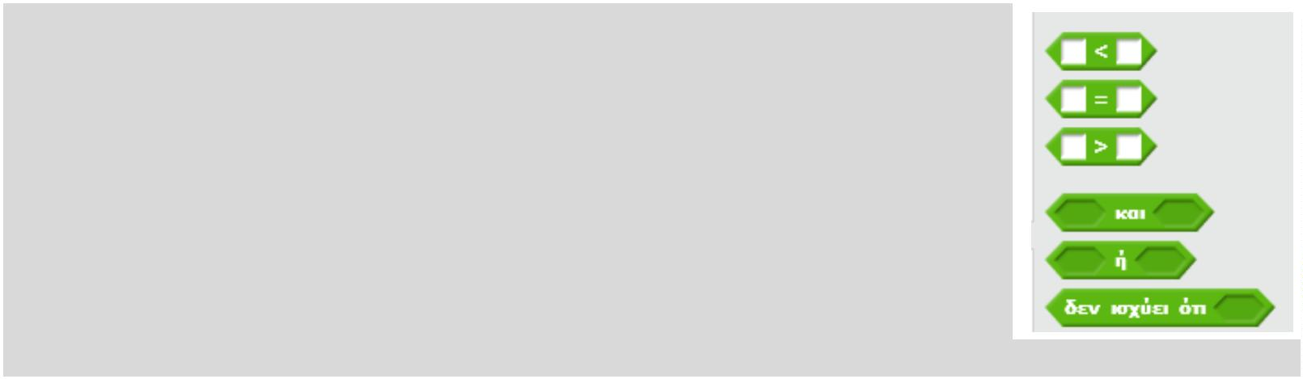ooxWord://word/media/image66.jpeg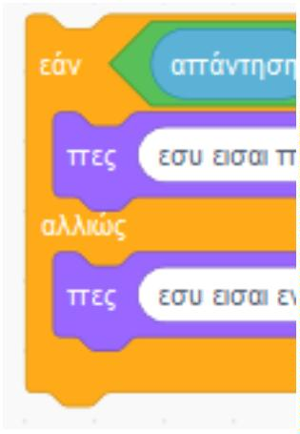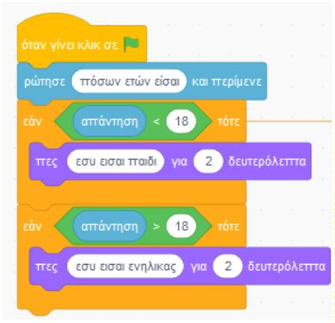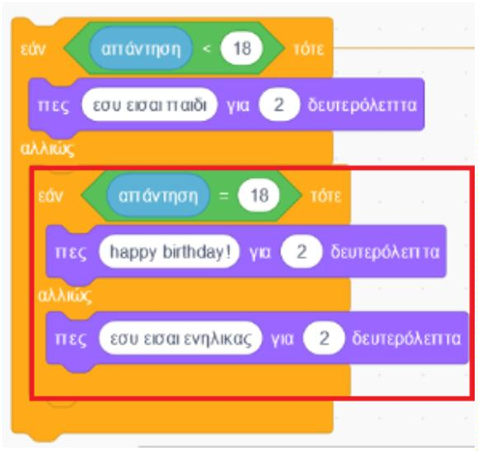

➢

***Άσκηση 18:***

**Θέλουμε να ελέγχουμε την κίνηση ενός αντικειμένου (π.χ. της γάτας)**

**χρησιμοποιώντας τα πλήκτρα με τα «βελάκια». Κάθε βελάκι να την**

**κινεί προς την αντίστοιχη κατεύθυνση, κάθε φορά που ο χρήστης το**

**πατάει.**

⋅

Δίνουμε δίπλα μία λύση με τέσσερις απλές επιλογές, τη μία μετά την

άλλη. Σε καθεμία καλύπτουμε και ένα από τα πιθανά πλήκτρα που

ίσως πατήσει ο χρήστης (τα «βελάκια»). Οι ενέργειες που θέλουμε

να πραγματοποιηθούν θα ενεργοποιηθούν με την εντολή «Εάν

πατήθηκε το πλήκτρο…».

⋅

⋅

Με την εντολή «άλλαξε y κατά 10» το αντικείμενό μας θα

μετακινηθεί κατακόρυφα προς τα πάνω. Αντίστοιχες είναι και οι

άλλες τρεις περιπτώσεις.

Τι θα γινόταν αν δεν χρησιμοποιούσαμε την εντολή «ΓΙΑ ΠΑΝΤΑ»;

Μπορούμε να δοκιμάσουμε και μία διαφορετική λύση:

Χωρίς να χρησιμοποιήσουμε καθόλου το αρχικό εικονίδιο με το πράσινο

σημαιάκι, να εισάγουμε τέσσερα «πακέτα» εντολών όπως το διπλανό, ένα

για κάθε βελάκι.

➢

***Άσκηση 19:***

**Θέλουμε με τα βελάκια να ελέγχουμε την κίνηση μίας**

**νυχτερίδας, η οποία να κυνηγάει διαρκώς στην οθόνη μία**

**μέλισσα. Κάθε φορά που την πιάνει η μέλισσα να λέει: «με**

**τσάκωσε…» και μετά το πρόγραμμα να συνεχίζεται.**

⋅

⋅

⋅

Για την κίνηση της νυχτερίδας αρκεί να χρησιμο-

ποιήσουμε πάλι τις εντολές της άσκησης 18.

Για την κίνηση της μέλισσας χρησιμοποιούμε τις διπλανές

εντολές. Δείτε τα σημεία που έχουμε επισημάνει:

H αρχική κατεύθυνση της μέλισσας είναι τυχαία, επίτηδες

πλάγια (η κατεύθυνση 30ο σημαίνει ότι θα κινηθεί προς τα

πάνω και δεξιά), ώστε με τις αναπηδήσεις που θα κάνει

στα όρια της οθόνης να καλύπτει όλη την οθόνη.

⋅

Με την εντολή «Αν αγγίζει….» καθορίζουμε το τι θα

συμβεί όταν η νυχτερίδα ακουμπήσει τη μέλισσα.

➢

***Άσκηση 19β:***

**Θέλουμε να τροποποιήσουμε την προηγούμενη άσκηση έτσι ώστε το παιχνίδι να σταματάει όταν η**

**νυχτερίδα πιάσει συνολικά τρεις φορές τη μέλισσα.**

⋅

⋅

Θα χρειαστεί να δημιουργήσετε μία μεταβλητή, με όνομα έστω «ζωές».

Βρείτε τα σωστά σημεία όπου πρέπει να τοποθετηθούν οι διπλανές εντολές

στο πρόγραμμα της άσκησης 19, ώστε να πετύχετε το ζητούμενο αποτέλεσμα.

*Σελίδα* **13**

ooxWord://word/media/image71.jpegooxWord://word/media/image72.jpeg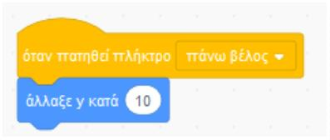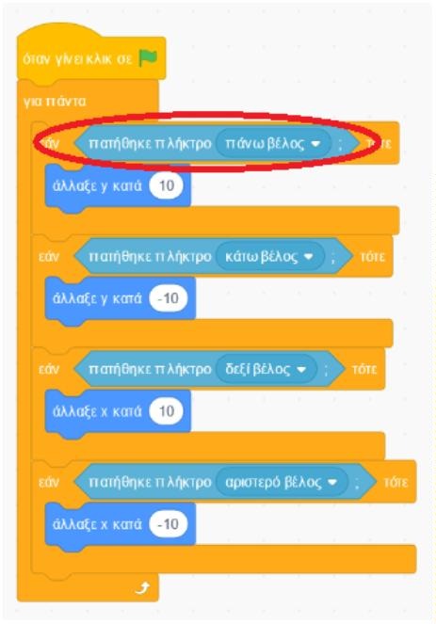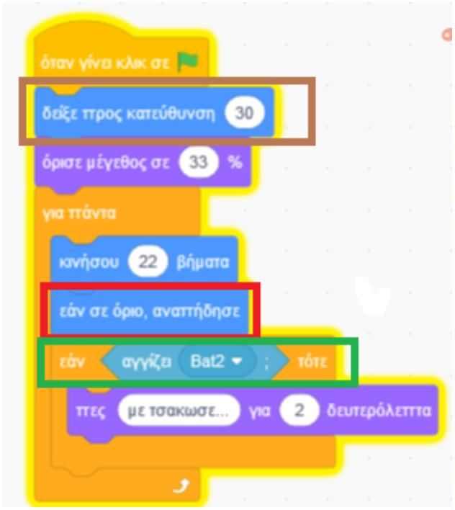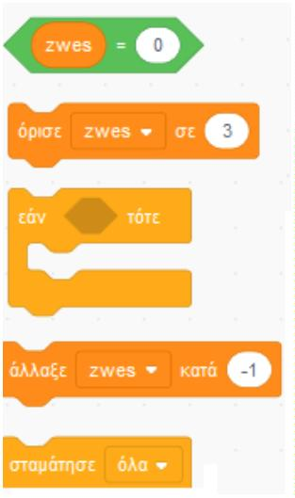

➢

***Άσκηση 20:***

**Θέλουμε να φτιάξουμε ένα πρόγραμμα στο οποίο να προσπαθούμε να πετύχουμε με το**

**ποντίκι του υπολογιστή μία νυχτερίδα η οποία διαρκώς κινείται στην οθόνη και αλλάζει**

**κατευθύνσεις. Μόλις την ακουμπάμε με το ποντίκι να εξαφανίζεται για λίγο και αμέσως**

**μετά να εμφανίζεται σε άλλο σημείο της οθόνης.**

⋅

⋅

Συμπληρώστε τις κομμένες εντολές δίπλα, ώστε να προκύψει το ζητούμενο πρόγραμμα.

Θα χρειαστείτε την εντολή:

➢

***Άσκηση 21:***

**Σας δίνεται έτοιμη η πίστα της άσκησης 6β με το αυτοκινητάκι. Θέλουμε να κάνουμε το αυτοκινητάκι**

**να κινείται αυτόνομα (σα ρομπότ) και να διασχίζει όλη την πίστα μόνο του.**

⋅

Βασιζόμαστε στο ότι στην αριστερή του πλευρά το αυτοκινητάκι είναι κόκκινο και στη

δεξιά του μπλε.

⋅

Καλύπτουμε τη διπλανή περίπτωση, όπου το αυτοκινητάκι πάει να

βγει εκτός δρόμου, καθώς ακουμπάει στα όρια με τη δεξιά του

πλευρά, με το να στρίψει αριστερά.

⋅

⋅

⋅

Χρειαζόμαστε ένα ανάλογο πακέτο εντολών για να καλύψουμε και την

περίπτωση να βγει εκτός δρόμου από την αριστερή του πλευρά.

Για να καταλάβουμε την διαδρομή που καλύπτει το αυτοκινητάκι, καλό θα ήταν να αφήνει ίχνος

πίσω του καθώς κινείται (οπότε «κατεβάζουμε» την πένα).

Θα χρειαστεί πειραματισμός σχετικά με το πόσες μοίρες να στρίβει το αυτοκινητάκι, για να μη

βγαίνει (συχνά) εκτός δρόμου.

➢

***Άσκηση 22:***

**Θέλουμε να φτιάξουμε ένα παιχνίδι με μία γάτα και ένα ποντίκι. Το ποντίκι να διασχίζει όλη την**

**οθόνη, ενώ η γάτα να εμφανίζεται σε τυχαία σημεία της οθόνης.**

**1**

**2**

**3**

**. Αν η απόστασή τους είναι μεγάλη, το ποντίκι να λέει «είμαι ασφαλής»,**

**. αν είναι μέτρια να λέει «σαν να πλησιάζω», ενώ**

**. αν ακουμπήσουν να λέει «ωχ θα με φάει τώρα». Αυτό να**

**επαναλαμβάνεται διαρκώς.**

⋅

⋅

Στις εντολές του ποντικιού θα συμπεριλάβετε εκτός των άλλων και τις

διπλανές. Εννοείται ότι χρειάζονται συμπλήρωμα και με άλλες, ώστε να

καλύψετε όλες τις περιπτώσεις, όπως και τις εντολές της κίνησης του

ποντικιού.

Στις εντολές της γάτας θα χρειαστείτε την ακόλουθη εντολή, ώστε να

εμφανίζεται ξαφνικά σε τυχαία σημεία της οθόνης.

➢

***Άσκηση 23:***

**Θέλουμε να φτιάξουμε ένα πρόγραμμα – μαθηματικό κουίζ, το οποίο να ρωτάει το χρήστη πόσο**

**κάνει 32 + 29. Όταν ο χρήστης απαντήσει σε χρόνο λιγότερο των 7 δευτερολέπτων, να θεωρείται**

**«**

**«**

⋅

**γρήγορος», αλλιώς «αργός». Επιπλέον, αν απαντήσει σωστά, τότε να εμφανίζεται και η λέξη**

**σωστός», αλλιώς η λέξη «λάθος».**

Προσέξτε τις νέες εντολές που αφορούν το χρονόμετρο και πώς τις χρησιμοποιούμε.

Στην επόμενη σελίδα βλέπετε ένα τρόπο λύσης όπου χρησιμοποιήσαμε εμφωλευμένες επιλογές.

Προσπαθήστε να καταλάβετε τι συμβαίνει ακριβώς σε κάθε σημείο του προγράμματος. Κατόπιν

⋅

*Σελίδα* **14**

ooxWord://word/media/image77.jpegooxWord://word/media/image78.jpeg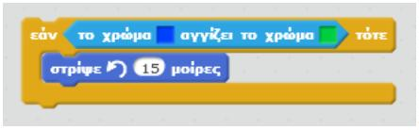ooxWord://word/media/image80.jpeg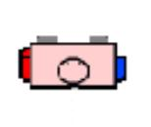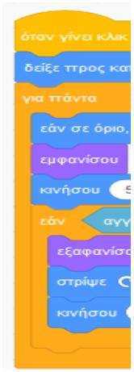ooxWord://word/media/image83.jpeg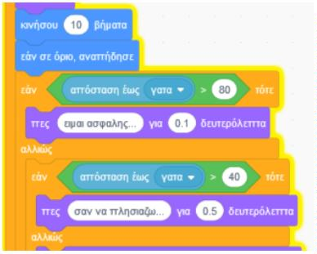

συμπληρώστε κατάλληλα τα μηνύματα που ταιριάζουν σε κάθε

εντολή «πες» της εικόνας, ώστε να ανταποκρίνονται στις

απαιτήσεις της εκφώνησης.

⋅

Ένας δεύτερος τρόπος λύσης είναι με χρήση τεσσάρων απλών

επιλογών. Η μία φαίνεται δίπλα. Ξαναλύστε την άσκηση βάζοντας

και τις υπόλοιπες τρεις επιλογές που λείπουν.

➢

***Άσκηση 23β:***

**Θέλουμε να κάνουμε πιο επαγγελματικό το προηγούμενο**

**πρόγραμμα: κάθε φορά που εκτελείται να ζητάει την**

**εκτέλεση μίας διαφορετικής πρόσθεσης. Για να γίνει αυτό θα**

**πρέπει ο υπολογιστής «να παράγει» μόνος του τυχαίους**

**αριθμούς.**

⋅

Δημιουργούμε τρεις μεταβλητές με ονόματα χ, ψ και

αποτελ:

⋅

Στις δύο πρώτες δίνουμε τιμές που παράγει τυχαία ο

υπολογιστής (βλέπετε δίπλα πώς μπορούμε να ζητήσουμε οι

τυχαίοι αριθμοί να είναι από το 1 μέχρι και το 30. Αν

θέλουμε να δυσκολέψουμε το πρόγραμμα, αλλάζουμε τις

τιμές αυτές).

⋅

⋅

Στην τρίτη τοποθετούμε το αποτέλεσμα της πρόσθεσης χ+ψ.

Προσέξτε τα σημεία που έχουμε επισημάνει στη διπλανή

εικόνα.

⋅

Συμπληρώστε κατάλληλα τις εντολές που δεν είναι πλήρεις.

➢

***Άσκηση 24:***

**Θέλουμε να φτιάξουμε ένα παιχνίδι όπου η γάτα να προσπαθεί να διασχίσει το διπλανό λαβύρινθο**

**χωρίς να ακουμπήσει στα τοιχώματα. Αν ακουμπήσει να χάνει και το παιχνίδι να ξαναρχίζει. Αν τα**

**καταφέρει να εμφανίζεται ένα μήνυμα επιβράβευσης και να ενημερώνεται ο χρήστης για το χρόνο**

**που πέρασε. Τότε το πρόγραμμα να τελειώνει.**

⋅

Χρησιμοποιούμε ένα αντικείμενο, τη γάτα.

⋅

Ζωγραφίζουμε μόνοι μας ως σκηνικό το λαβύρινθο που επιθυμούμε.

Πρέπει να προσέξουμε όμως τα τοιχώματα του λαβυρίνθου να έχουν

όλα ακριβώς το ίδιο χρώμα (όπως για παράδειγμα στην προηγούμενη

εικόνα, που είναι κόκκινα). Το σημείο τερματισμού να έχει άλλο χρώμα.

*Σελίδα* **15**

ooxWord://word/media/image85.jpeg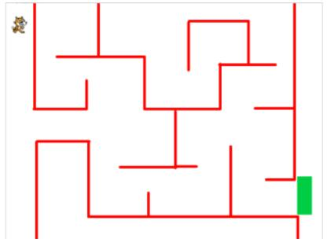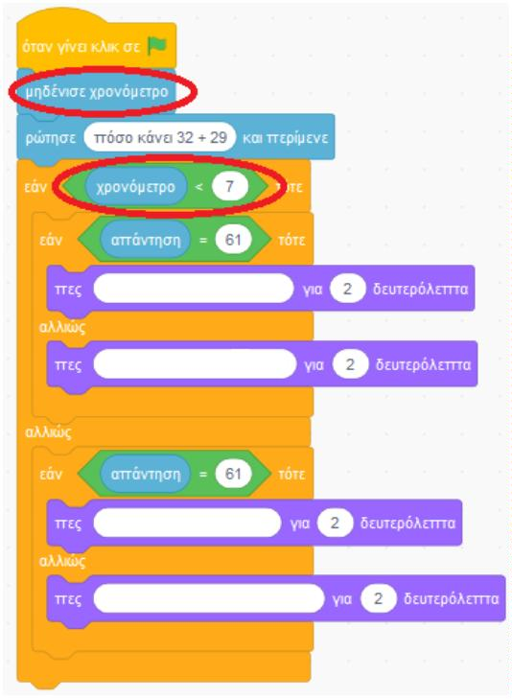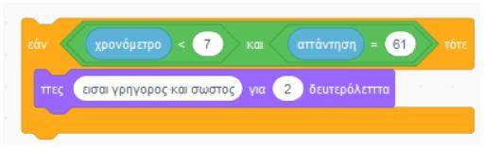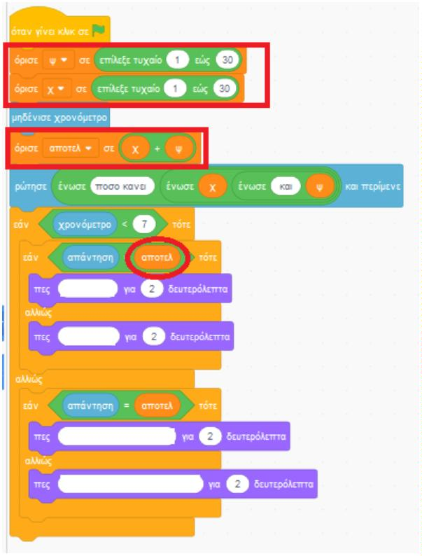

**1**

**2**

**3**

⋅

⋅

Η καθοδήγηση της γάτας από τον χρήστη-παίκτη γίνεται με βάση τις εντολές που βλέπουμε στην

εικόνα 1 παραπάνω. Εννοείται ότι χρειαζόμαστε τέσσερα τέτοια πακέτα εντολών, ένα για κάθε

κατεύθυνση.

Προσέξτε πώς χρησιμοποιούμε την εντολή με την οποία ελέγχουμε αν το αντικείμενό μας (η γάτα)

ακούμπησε τα τοιχώματα (εικόνα 2 παραπάνω). Πρέπει να βάλουμε ακριβώς το σωστό χρώμα που

έχουν τα τοιχώματα. Για να πετύχει αυτό επιλέγουμε το «σταγονόμετρο» και με το μεγενθυτικό

φακό που εμφανίζεται βρίσκουμε το χρώμα που θέλουμε.

⋅

Προσέξτε τα σημεία που έχουμε επισημάνει στην εικόνα 3 παραπάνω. Η εντολή «σταμάτησε όλα»

προκαλεί τον τερματισμό του παιχνιδιού όταν η γάτα ακουμπήσει το σημείο τερματισμού.

➢

***Άσκηση 25:***

**Θέλουμε να φτιάξουμε ένα παιχνίδι όπου η γάτα να προσπαθεί να διασχίσει οριζόντια την οθόνη**

**περνώντας χωρίς να ακουμπήσει ένα εμπόδιο το οποίο ανεβοκατεβαίνει διαρκώς στην οθόνη. Αν το**

**ακουμπήσει τότε χάνει και το παιχνίδι τελειώνει.**

⋅

Θα χρησιμοποιήσουμε δύο αντικείμενα: τη γάτα

και το εμπόδιο.

⋅

Ο χειρισμός της γάτας να γίνεται με το αριστερό

και το δεξί βελάκι.

⋅

⋅

Η αριστερή εικόνα που βλέπετε δίπλα αφορά τον έλεγχο της γάτας.

Συμπληρώστε τις κομένες εντολές.

Η δεξιά εικόνα που βλέπετε αφορά τον έλεγχο του εμποδίου. Συμπληρώστε τις

κομένες εντολές.

➢

***Άσκηση 26:***

**Θέλουμε να φτιάξουμε ένα παιχνίδι όπου να χειριζόμαστε μία «ρακέτα» με το ποντίκι μας (η ρακέτα**

**θα βρίσκεται στο κάτω μέρος της οθόνης και θα κινείται δεξιά-αριστερά,**

**αναλόγως πού πηγαίνουμε το ποντίκι). Ένα μπαλάκι κινείται στην οθόνη και**

**αναπηδάει στα όρια και στη ρακέτα μας. Προσπαθούμε να αποκρούουμε τη**

**μπάλα και να μην φεύγει πίσω μας, γιατί αλλιώς χάνουμε μία «ζωή».**

**Ξεκινώντας διαθέτουμε τρεις «ζωές», αλλά σταδιακά το παιχνίδι δυσκολεύει,**

**αφού η μπάλα κινείται πιο γρήγορα κάθε φορά που χάνουμε μία «ζωή».**

*Σελίδα* **16**

ooxWord://word/media/image90.jpeg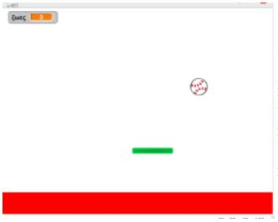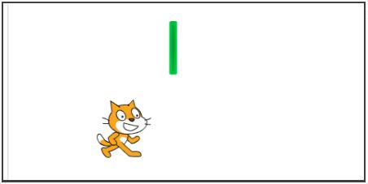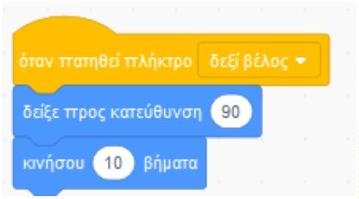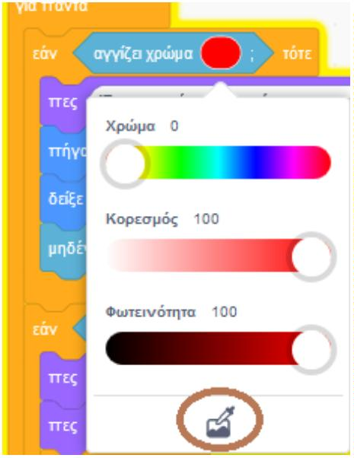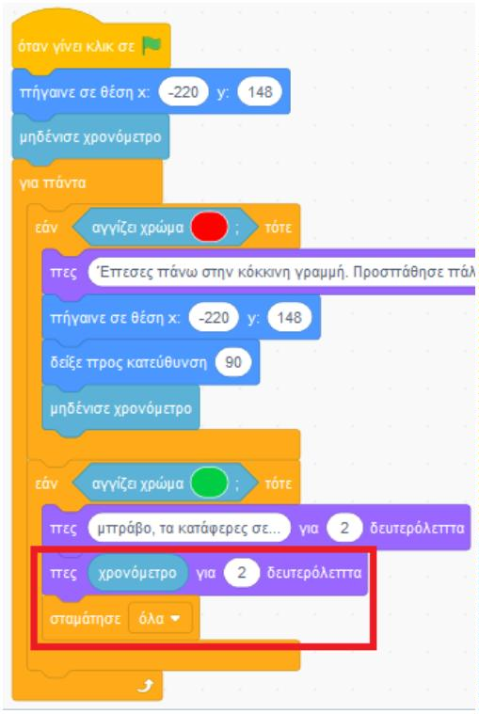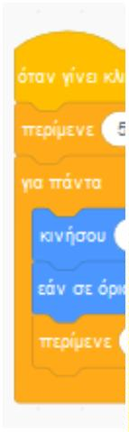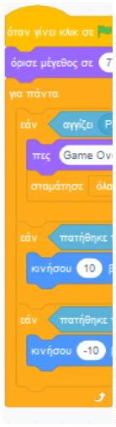

**1**

**2**

**3**

**4**

⋅

⋅

Χρειαζόμαστε δύο αντικείμενα: τη μπάλα και τη ρακέτα. Οι εντολές της ρακέτας είναι απλούστατες.

Θα πηγαίνει μόνο δεξιά ή αριστερά, όπου πηγαίνει ο δείκτης του ποντικιού (δείτε εικόνα 1

παραπάνω).

Οι εντολές της μπάλας είναι πιο σύνθετες. Θα τοποθετηθούν όλες μέσα σε μία επανάληψη «ΓΙΑ

ΠΑΝΤΑ». Πρέπει να λάβουμε υπόψη μας τα εξής:

o Τι θα συμβεί αν η μπάλα αγγίξει τη ρακέτα: θα πρέπει να βρούμε ένα τρόπο να «αναπηδά».

Αυτός ο τρόπος φαίνεται στην εικόνα 2 παραπάνω.

o Δημιουργούμε μία μεταβλητή με όνομα «ζωές» και ορίζουμε αρχικά να έχει τιμή το 3. Κάθε φορά

που η μπάλα ακουμπά το κόκκινο χρώμα πίσω από τη ρακέτα θα χάνουμε μία ζωή. Όταν ζωές=0

το παιχνίδι θα τελειώνει. Αυτό θα γίνεται με τον τρόπο που βλέπουμε στην εικόνα 4 παραπάνω.

o Για να γίνεται το παιχνίδι πιο δύσκολο σταδιακά, ορίζουμε ότι η μπάλα θα κινείται κατά 10

βήματα στην αρχή (όταν ζωές=3), κατά 15 όταν ζωές=2 και κατά 20 όταν ζωές=1 (εικόνα 3

παραπάνω).

➢

***Άσκηση 27:***

**Θέλουμε να φτιάξουμε ένα παιχνίδι όπου να χειριζόμαστε ένα παπαγάλο με το ποντίκι μας (να**

**κινείται όπου πηγαίνουμε το ποντίκι). Ο σκοπός είναι να πιάσουμε μία πεταλουδίτσα η οποία**

**διαρκώς κάνει κύκλους στην οθόνη. Κάθε φορά που την «πιάνουμε», μόλις δηλαδή την ακουμπάμε,**

**να σταματάει. Μόλις απομακρυνόμαστε, αυτή να ξαναρχίζει την κίνησή της.**

⋅

Αρχικά εισάγουμε τα δύο αντικείμενα. Για τον παπαγάλο οι εντολές

είναι πολύ απλές (να πηγαίνει όπου πάει και το ποντίκι μας). Δείτε τις

δίπλα.

⋅

⋅

Για την πεταλούδα χρησιμοποιούμε την εντολή ΕΠΑΝΑΛΑΒΕ ΩΣΠΟΥ. Με

αυτήν ρυθμίζουμε να κινείται διαρκώς, μέχρι να ακουμπήσει τον

παπαγάλο.

Γιατί βάλαμε την εντολή αυτή μέσα σε μία άλλη επανάληψη ΓΙΑ ΠΑΝΤΑ;

Για δοκιμή, αφαιρέστε το ΓΙΑ ΠΑΝΤΑ και τρέξτε το πρόγραμμα, ώστε να

διαπιστώσετε τη διαφορά.

*Σελίδα* **17**

ooxWord://word/media/image98.jpeg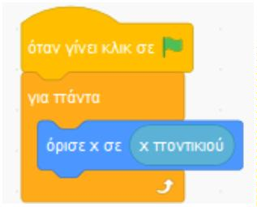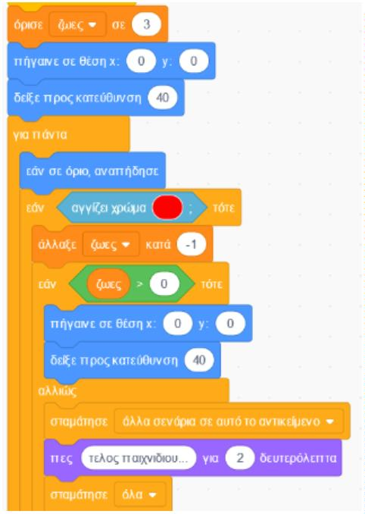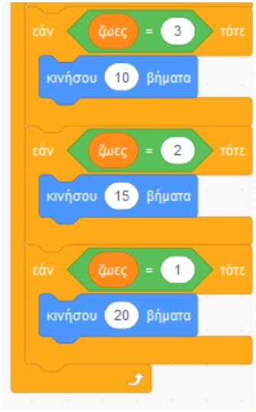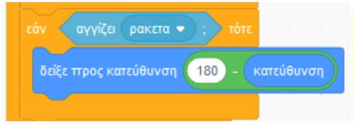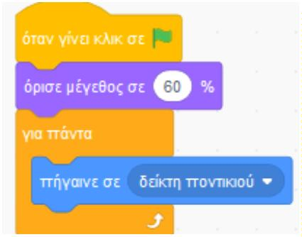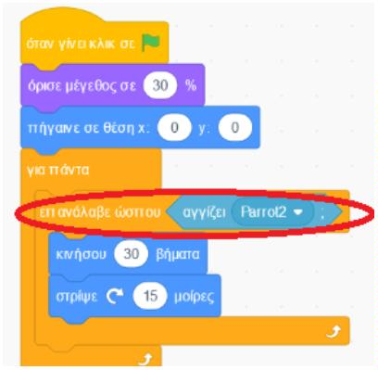

➢

***Άσκηση 28:***

**Θέλουμε να φτιάξουμε ένα παιχνίδι όπου ένα αυτοκίνητο να**

**διασχίζει μία πίστα που ζωγραφίσαμε. Θα χειριζόμαστε το αυτοκίνητο**

**με τα δύο βελάκια «δεξιά» και «αριστερά», ώστε αυτό να στρίβει**

**προς την αντίστοιχη κατεύθυνση. Σε περίπτωση όπου το αυτοκίνητο**

**ακουμπήσει τα όρια της πίστας να εμφανίζεται το μήνυμα «έχασες»**

**και το παιχνίδι να ξαναρχίζει. Αν το αυτοκίνητο καταφέρει να φτάσει**

**στη γραμμή τερματισμού, τότε να εμφανίζεται το μήνυμα**

**«**

**Συγχαρητήρια, κέρδισες!».**

⋅

Ζωγραφίζουμε μόνοι μας την πίστα όπως μας αρέσει και την

ορίζουμε ως σκηνικό. Φροντίζουμε να χωράει το αυτοκίνητο να

στρίβει εντός της πίστας. Με μαύρο χρώμα καθορίζουμε τα όρια της

πίστας, ενώ με άλλο χρώμα τη γραμμή τερματισμού.

Αρκεί η χρήση ενός αντικειμένου (του αυτοκινήτου). Βρίσκουμε τις

σωστές συντεταγμένες και με την αντίστοιχη εντολή τοποθετούμε το

αυτοκίνητο στην αρχή της πίστας, όταν ξεκινάει το πρόγραμμα.

Μέσα στην επανάληψη ΓΙΑ ΠΑΝΤΑ βάζουμε όλες τις εντολές κίνησης

και χειρισμού του αυτοκινήτου.

⋅

⋅

Επειδή έχουμε ζωγραφίσει με μαύρο χρώμα τα όρια της πίστας,

ορίζουμε ότι μόλις το αυτοκίνητο ακουμπήσει αυτό το χρώμα να

χάνουμε και το παιχνίδι να ξαναρχίζει.

⋅

⋅

Συμπληρώστε τις εντολές που λείπουν.

Τι θα συνέβαινε αν, στην περίπτωση που άγγιζε το αυτοκίνητο τα

όρια, βάζαμε μόνο την εντολή:

➢

***Άσκηση 29:***

**Θέλουμε να φτιάξουμε ένα παιχνίδι όπου να χειριζόμαστε ένα**

**ελικόπτερο, το οποίο πετάει πάνω από μία πόλη. Ξεκινάει**

**από αριστερά την πίστα και (αν καταφέρουμε και δεν πέσει**

**κάτω) μόλις διασχίσει όλη την πίστα συνεχίζει σε μία δεύτερη**

**που δείχνει άλλη εικόνα της πόλης και τέλος σε μία τρίτη**

**πίστα. Το ελικόπτερο κινείται διαρκώς προς τα δεξιά. Για να**

**ενισχύσουμε τη μηχανή του πρέπει να πατάμε το πάνω βέλος,**

**ώστε να πάρει ύψος. Διαφορετικά, λόγω βάρους, σταδιακά**

**θα κατεβαίνει και θα συγκρουστεί με το έδαφος.**

⋅

Αρχικά εισάγουμε τα τρία διαφορετικά υπόβαθρα (τρία

διαφορετικά τοπία μίας μεγαλούπολης).

⋅

Εισάγουμε το αντικείμενο του ελικοπτέρου και δημιουρ-

γούμε μία-δύο ενδυμασίες ακόμη, τροποποιώντας μόνοι μας

την εικόνα της έλικας, ώστε να φαίνεται ότι περιστρέφεται.

Ορίζουμε το ελικόπτερο να κινείται πάντα προς τα δεξιά,

αλλά σταδιακά το ύψος του να μειώνεται (κόκκινο πλαίσιο

στη διπλανή εικόνα). Ο άξονας y είναι ο κατακόρυφος.

Χρησιμοποιώντας όσα γνωρίζουμε για τις συντεταγμένες της

οθόνης, καταλαβαίνουμε ότι το ελικόπτερο διέσχισε όλη την

πίστα όταν η συντεταγμένη x που το αφορά ξεπεράσει το

⋅

⋅

2

40 (πράσινο πλαίσιο στην εικόνα δίπλα). Είχαμε μιλήσει για

συντεταγμένες στη σελίδα 4. Ο άξονας x είναι ο οριζόντιος.

*Σελίδα* **18**

ooxWord://word/media/image105.jpeg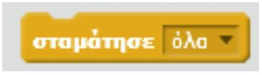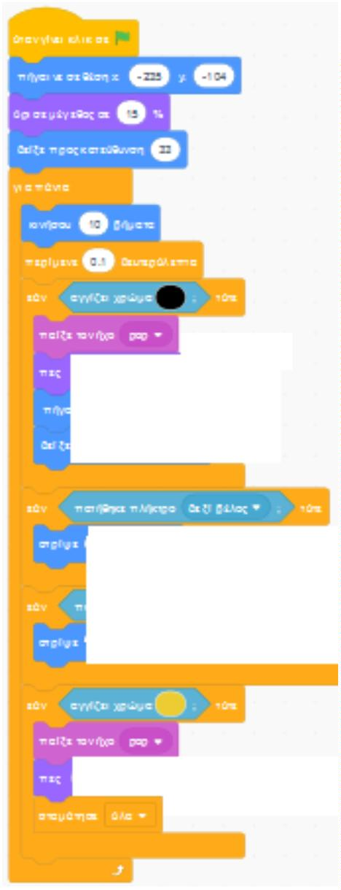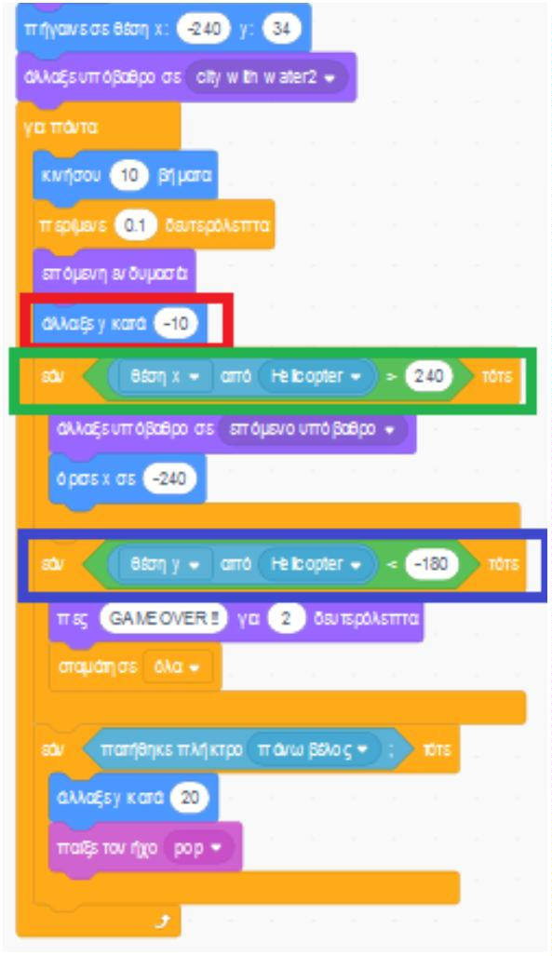

Τότε λοιπόν αλλάζουμε πίστα και στέλνουμε το ελικόπτερο στην αριστερή πλευρά της (εκεί όπου το

x = -240 ).

⋅

⋅

Αντίστοιχα καταλαβαίνουμε ότι το ελικόπτερο συγκρούστηκε με το έδαφος αν η συντεταγμένη y που

το αφορά γίνει μικρότερη από -180 (μπλε πλαίσιο στη διπλανή εικόνα), οπότε το παιχνίδι τελειώνει.

Η «ενίσχυση» της μηχανής του ελικοπτέρου γίνεται όταν πατηθεί το πάνω βελάκι, όπως φαίνεται

δίπλα. Γιατί βάλαμε ενίσχυση κατά 20 και όχι κατά 10;

➢

***Άσκηση 30:***

**Θέλουμε να επεκτείνουμε το παιχνίδι που φτιάξαμε στην άσκηση 28, έτσι ώστε να έχουμε στη**

**διάθεσή μας συνολικά τρεις ευκαιρίες («ζωές») για να διασχίσουμε την πίστα.**

⋅

Ανοίγουμε το αρχείο της άσκησης 28 και το τροποποιούμε.

⋅

Εργαζόμαστε όπως στην άσκηση 19β:

o

o

Δημιουργούμε μία μεταβλητή με όνομα έστω «*ζωές*» και της ορίζουμε ως αρχική τιμή το 3.

Κανονίζουμε κάθε φορά που το αυτοκίνητο ακουμπάει στα όρια της πίστας η μεταβλητή να

μειώνεται κατά ένα. Τότε το αυτοκίνητο να πηγαίνει πάλι στην αρχική του θέση και να αρχίζει

την επόμενη προσπάθειά του.

o

Για να τερματιστεί το παιχνίδι μπορούμε είτε:

•

να εργαστούμε όπως δείξαμε στην άσκηση 19β (όταν ζωές=0 να βάλουμε την εντολή

σταμάτησε τα όλα»), ή

«

•

να τοποθετήσουμε όλες τις εντολές του παιχνιδιού μέσα σε μία «ΕΠΑΝΑΛΑΒΕ ΩΣΠΟΥ

ζωές=0», και όχι μέσα σε «ΓΙΑ ΠΑΝΤΑ»

➢

***Άσκηση 31:***

**Θέλουμε να τροποποιήσουμε το παιχνίδι που φτιάξαμε στην άσκηση 28, έτσι**

**ώστε να γίνεται αγώνας μεταξύ δύο αυτοκινήτων, που θα τα χειρίζονται δύο**

**παίκτες με διαφορετικά πλήκτρα.**

⋅

Εισάγουμε δύο αντικείμενα, έστω ένα μπλε και ένα κόκκινο αυτοκίνητο.

Ζωγραφίζουμε και μία άλλη ενδυμασία για το κάθε αυτοκίνητο (να μοιάζει

χαλασμένο, ώστε να τη χρησιμοποιήσουμε όταν τρακάρει στα όρια της πίστας).

Οι εντολές χειρισμού του κάθε αυτοκινήτου ουσιαστικά θα είναι οι ίδιες, απλώς

κανονίζουμε να διαφέρουν τα πλήκτρα με τα οποία

χειριζόμαστε το κάθε αυτοκίνητο. Επίσης κανονίζουμε οι

θέσεις στην αφετηρία να μην είναι ακριβώς οι ίδιες και για

τα δύο αυτοκίνητα, αλλά κοντινές.

⋅

⋅

Δίπλα βλέπουμε τις εντολές για το κόκκινο αυτοκίνητο. Η

«

ενδυμασία 3» είναι η κανονική με την οποία αγωνίζεται το

αυτοκίνητο, ενώ η «ενδυμασία 4» αυτή που θέλουμε να

εμφανιστεί αν αυτό τρακάρει.

Το κίτρινο χρώμα ορίζει το σημείο τερματισμού του αγώνα.

Φτιάξτε τις αντίστοιχες εντολές για το μπλε αυτοκίνητο.

⋅

⋅

⋅

Μπορείτε να φανταστείτε τι νόημα θα είχε μία πιθανή

προσθήκη και της εντολής ΑΝ (στις εντολές του κόκκινου

αυτοκινήτου μόνο) που βλέπετε στην παρακάτω εικόνα,

μαζί με τις άλλες επιλογές, μέσα στην επανάληψη;

*Σελίδα* **19**

ooxWord://word/media/image109.jpeg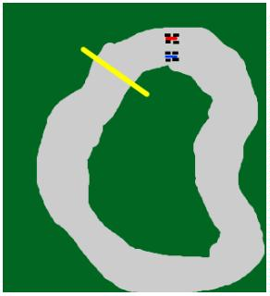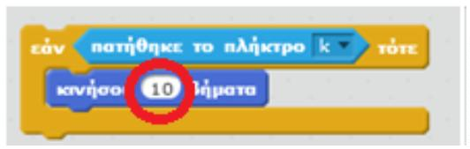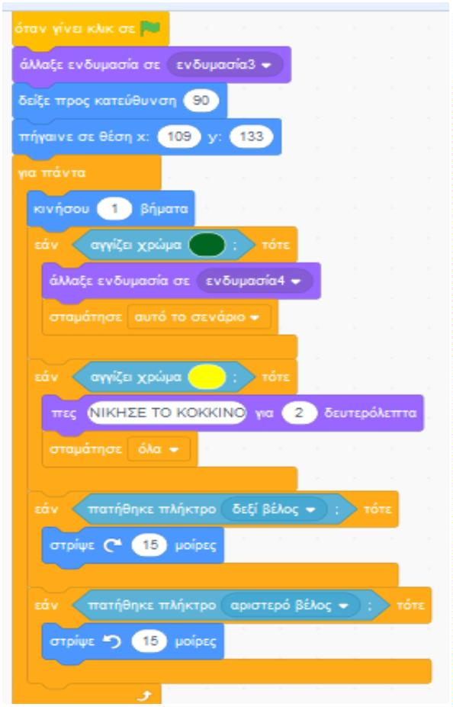

***ΕΚΤΕΤΑΜΕΝΕΣ ΔΡΑΣΤΗΡΙΟΤΗΤΕΣ***

Στις ασκήσεις που προηγήθηκαν αναφερθήκαμε σε πολλές από τις εντολές του scratch και είδαμε τις

διάφορες δυνατότητές του. Στη συνέχεια -όποιος επιθυμεί- μπορεί να εμβαθύνει περισσότερο και να

εμπλουτίσει τις παλιότερες ασκήσεις, δημιουργώντας εντυπωσιακά παιχνίδια!

➢

***Άσκηση 32 (επέκταση της άσκησης 25)***

**Φτιάξτε ένα πιο «επαγγελματικό» πρόγραμμα σε σχέση με την άσκηση 25: o σκοπός της γάτας πλέον**

**θα είναι να «πιάσει» ένα ποντίκι που βρίσκεται στη δεξιά πλευρά της οθόνης. Για να το πετύχει**

**όμως αυτό, θα πρέπει να μην αγγίξει τα εμπόδια που παρεμβάλλονται.**

⋅

Εισάγετε τρία αντικείμενα ως εμπόδια, τα οποία να κινούνται πάνω-κάτω, ανεξάρτητα το ένα από το

άλλο, σε άλλα σημεία της οθόνης, κάνοντας έτσι πιο

δύσκολο το πέρασμα της γάτας από την αριστερή στη δεξιά

μεριά.

⋅

⋅

Εισάγετε το αντικείμενο του ποντικιού στα δεξιά.

Εισάγετε μία μεταβλητή «σκορ», με αρχική τιμή το 0. Κάθε

φορά που η γάτα ολοκληρώνει μία πλήρη διαδρομή από

αριστερά στα δεξιά, αγγίζει το ποντίκι και επιστρέφει πίσω

πάλι, το σκορ να αυξάνει κατά ένα.

⋅

Χρησιμοποιείστε τις εντολές κίνησης της γάτας (προς τα δεξιά

ή αριστερά) που είχαμε βάλει στην άσκηση 25. Αν θέλετε

προσθέστε και νέες εντολές με τις οποίες η γάτα να κινείται

πάνω/ κάτω.

⋅

⋅

Για να δυσκολέψει το παιχνίδι μπορείτε να αυξήσετε την

ταχύτητα των εμποδίων από κάποιο σημείο και μετά (π.χ.

όταν το σκορ γίνει ίσο με τρία).

Μπορείτε να φτιάξετε και άλλο ένα υπόβαθρο ως εισαγωγική οθόνη του παιχνιδιού (με οδηγίες για

το χρήστη) και όταν ο χρήστης πατήσει κάποιο πλήκτρο, τότε να ξεκινά το παιχνίδι.

➢

➢

***Άσκηση 33 (επέκταση της άσκησης 30)***

**Προσθέστε και ένα χρονόμετρο το οποίο να ενημερώνει το χρήστη για το πόσος χρόνος απαιτήθηκε**

**ώσπου να φτάσει το αυτοκίνητο στον τερματισμό.**

⋅

Δείτε την άσκηση 23 σχετικά με το χειρισμό του χρονομέτρου.

***Άσκηση 34 (επέκταση της άσκησης 29)***

**Για να δυσκολέψετε το πέταγμα του ελικοπτέρου, προσθέστε ως εμπόδια δύο πουλιά, τα οποία να**

**κινούνται από δεξιά προς τα αριστερά (αντίθετα προς την κίνηση του ελικοπτέρου). Αν το**

**ελικόπτερο συγκρουστεί με αυτά, τότε το παιχνίδι τελειώνει.**

⋅

⋅

⋅

Ορίστε περίπου τις ίδιες εντολές στα δύο πουλιά. Να ξεκινούν

από δεξιά στην οθόνη (θέση x = 240) και από τυχαίο ύψος.

Να κινούνται προς τα αριστερά, ανεβοκατεβαίνοντας κάποιο

τυχαίο ύψος.

Μόλις βρεθούν στην αριστερή πλευρά της οθόνης, να

ξαναεμφανίζονται από τη δεξιά άκρη της (δείτε πώς γίνεται αυτό

από την άσκηση 29, όπου είχαμε κάνει κάτι αντίστοιχο για το

ελικόπτερο).

⋅

⋅

Μπορείτε να δυσκολέψετε κι άλλο το επίπεδο του παιχνιδιού αυξάνοντας την ταχύτητα των δύο

πουλιών από κάποια στιγμή και μετά.

Τέλος, προσθέστε κι ένα χρονόμετρο, ώστε να βλέπει ο παίκτης πόσο «άντεξε» πριν τελειώσει το

παιχνίδι.

*Σελίδα* **20**

ooxWord://word/media/image113.jpeg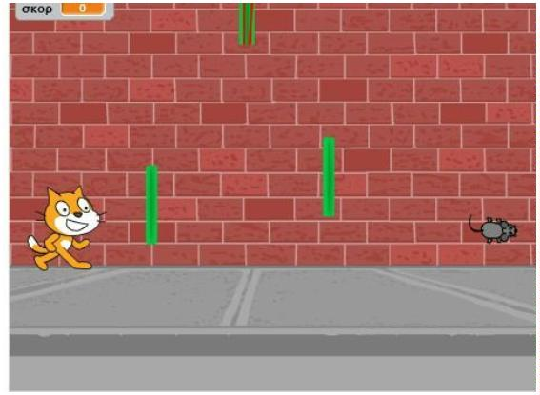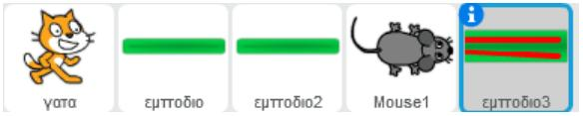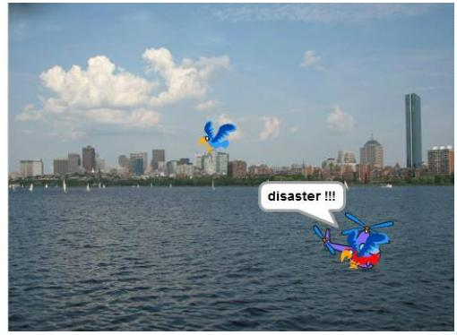

➢

***Άσκηση 35 (επέκταση της άσκησης 24)***

**Για να δυσκολέψετε το παιχνίδι, προσθέστε ως εμπόδια δύο**

**αντικείμενα (ανθρώπους ή ζώα), τα οποία να κινούνται σε**

**συγκεκριμένα σημεία του λαβυρίνθου «κλείνοντας» το**

**πέρασμα. Αν η γάτα τα ακουμπήσει, τότε χάνει.**

⋅

Όπως φαίνεται στη διπλανή εικόνα τα δύο ζώα θα

πηγαινοέρχονται πάνω-κάτω, παρεμποδίζοντας τη γάτα να

περάσει. Θα πρέπει λοιπόν η γάτα να περιμένει την

κατάλληλη στιγμή που τα ζώα απομακρύνονται από το

πέρασμα, ώστε να συνεχίσει την πορεία της.

➢

***Άσκηση 36 (επέκταση της άσκησης 17)***

**Δημιουργήστε ένα ηλεκτρονικό κουίζ γνώσεων που αρχικά να προτείνει στο χρήστη να επιλέξει ποια**

**κατηγορία ερωτήσεων επιθυμεί:**

**Αθλητικά / Ιστορία / Γεωγραφία / Μουσική**

**Ανάλογα με την επιλογή του να αλλάζει το σκηνικό και να αρχίζουν να εμφανίζονται σχετικές**

**ερωτήσεις. Αφού ο χρήστης απαντήσει σε όλες, να εμφανίζεται το σκορ του. Επιπλέον να**

**εμφανίζεται σχετικό μήνυμα που να τον ενημερώνει αν τα πήγε καλά, μέτρια ή άσχημα.**

⋅

Θα χρειαστείτε μία μεταβλητή για το σκορ: κάθε φορά που ο χρήστης απαντάει σωστά, αυτή η

μεταβλητή θα πρέπει να αυξάνεται κατά ένα, μετρώντας έτσι το πλήθος των σωστών απαντήσεων.

Με κατάλληλες εντολές ΑΝ, θα εξετάζετε την τιμή της μεταβλητής-σκορ, ώστε να εμφανίζεται το

κατάλληλο μήνυμα που αντιστοιχεί στην επίδοση του χρήστη.

⋅

*Σελίδα* **21**

ooxWord://word/media/image118.jpeg